

INDICADORES
REGIONALES

Economía Región Centro

Provincias de Santa Fe, Córdoba y Entre Ríos

Esta publicación ha sido declarada de interés para la Región Centro por la Comisión Parlamentaria Conjunta de la Región Centro.

IDIED

Noviembre 2014
Año 16, Número 5

Datos a septiembre

Síntesis

 Sector lácteo
 Sector carnes
êSector Oleaginosas
ê Industria automotriz
 Supermercados
⬇ê Diarios
ê Cines
 Energía eléctrica
 Gas
 Combustibles
ê Construcción
ê Despacho de Cemento
 Empleo
⬇ê Depósitos y Préstamos
 Recaudación Tributaria

Referencias:

⬆⬇ Variación Mensual
⬆⬇ Variación Interanual

Staff Indicadores Regionales

Ana Inés Navarro

(Director)
anavarro@austral.edu.ar

Facundo Sigal

Federico Accursi

Nicolás Ferrer

Alfredo Soland

Sponsors del IDIED

Berkley International Cia de Seguros

Bolsa de Comercio de Rosario

Televisión Litoral SA

Vicentin SAIC

Weiner Laboratorios SAIC

Al igual que la economía nacional, la economía de la Región Centro está en recesión desde el último trimestre del año pasado. La contracción económica se refleja en todos los aspectos de la actividad económica. La comparación interanual para los primeros nueve meses del año pone de relieve la caída de la producción liderada por la producción automotriz (-26,9%), seguida por la de carne vacuna (-7,0%), por la producción primaria de leche (-5,8%) y la de aves (-1,9%). Es imposible que las empresas puedan mantener su producción ante el desplome del consumo. La venta de automotores sigue en caída libre (-23,7%), pero caen también la venta de entradas de cine (-12,0%), de diarios (-7,6%), de naftas (-1,4%) y la de los rubros más sensibles a los precios como los artículos de limpieza, de perfumería, de rotisería y las bebidas vendidos en los supermercados. El ahorro de las familias se nota en el menor consumo de gas de los hogares (-9,1%) y en el reemplazo de productos más caros por sucedáneos más baratos como en las naftas donde el consumo de la calidad premium cayó visiblemente (-7,2%). Tampoco ayuda el hecho que el financiamiento de la actividad económica se esté reduciendo desde principios del año; en el tercer trimestre los préstamos al sector privado cayeron interanualmente (-7,5%). El derrumbe de la actividad económica tiene innegablemente impacto sobre el empleo. Al tercer trimestre del año, la destrucción de empleo en la Región supera los 19.000 puestos de trabajo, siendo Rosario y Córdoba los mercados más afectados.
Un resumen de la magnitud de la recesión puede extraerse del Indicador Local de Ciclo Económico (ILCE) estimado por la Universidad Austral en base a datos de la economía de la provincia de Santa Fe. El ILCE muestra al mes de septiembre que la contracción acumulada desde principio del año es de 3,0% con una caída interanual puntual en el noveno mes del año de 4,0% la que, anualizada, indica una contracción de 4,4%. En promedio la caída interanual de los últimos doce meses asciende a 2,2%. En nuestros cálculos, las variaciones mensuales del ILCE –libres de efecto estacional- son negativas desde noviembre. El valor del ILCE es prácticamente idéntico al de septiembre de 2011 e indica que la economía local ha perdido tres años completos sin expandirse. La incertidumbre macroeconómica y de políticas económicas es tan extrema que es aventurado proyectar lo que ocurrirá en 2015. Hay muchas variables en juego, locales e internacionales. Más allá de lo que pase con los holdouts después de enero y del impacto de este resultado sobre las cuentas públicas por la posibilidad de acceder a financiamiento internacional que permita disminuir la emisión monetaria y con ella la inflación, la economía estará sometida a grandes presiones en un año electoral sin precedentes.
Ana Inés Navarro

Nota a los Lectores: A menos que se indique lo contrario, todas las variaciones mensuales publicadas en este informe corresponden a cambios en la serie desestacionalizada.

Producción Agroindustrial

Sector Lácteo

Producción Primaria
Últimos datos disponibles: agosto 2014e

En los primeros ocho meses de 2014 la producción de leche cruda habría alcanzado 3.796 millones de litros en el agregado de Córdoba y Santa Fe, registrándose una caída a.a. de 5,8%.

Fuente: IDIED, sobre datos del Departamento de Lechería de las provincias.
Nota: los datos de julio y agosto para Córdoba y Santa Fe han sido estimados y están sujetos a revisión.

Los datos estimados de agosto, indican que la producción primaria de leche en Santa Fe habría registrado una suba de 0,9% respecto al mes anterior con tendencia creciente (0,7%). Interanualmente, el volumen producido en los tambos santafesinos se ubicaría 5,7% por debajo de los registrados un año atrás, brecha negativa que continúa acortándose desde el máximo experimentado en mayo pasado.
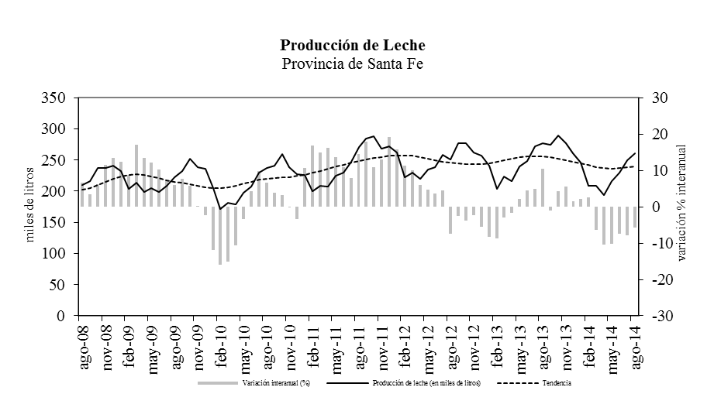

Fuente: IDIED, sobre datos del Departamento de Lechería del MAGIC.
Nota: los valores de julio y agosto han sido estimados y están sujetos a revisión.

Asimismo, en Córdoba, la producción primaria de leche habría registrado en agosto una suba (0,9%) respecto al mes anterior y tendencia estable luego de un prolongado período de caída de la misma. La comparación a.a muestra una brecha negativa de 6,5%, que también se reduce ligeramente respecto a los meses previos.
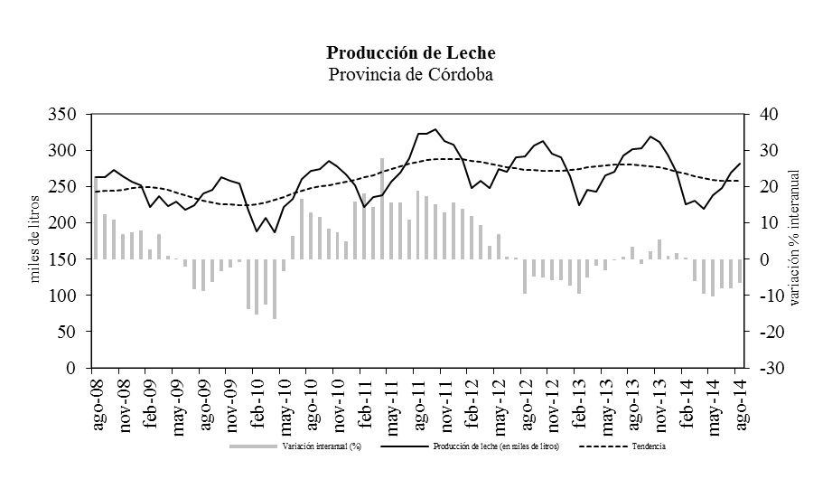
Fuente: IDIED, sobre datos del Departamento de Lechería de Córdoba.
Nota: los valores de julio y agosto han sido estimados y están sujetos a revisión.

Precio abonado al productor
Últimos datos disponibles: agosto 2014e
El precio estimado por litro de leche pagado en Santa Fe en agosto ($3,12) presenta una variación positiva tanto mensual (2,5%) como de la tendencia (2,4%) y la comparación interanual muestra una brecha nominal positiva de 48,4%.
Calculado a valores constantes, el precio del litro de leche pagado al productor habría registrado en agosto una suba interanual de 9,6%. Con estos precios el productor local habría cobrado -a valores oficiales- 0,37 u$s/litro. Los productores locales no tienen el mismo incentivo en precios que sus vecinos. Según el Instituto Nacional de la Leche de Uruguay, el productor de ese país cobró a lo largo del año valores superiores a 0,40 u$s/litro, es decir una diferencia aproximada del 10%.
Un atenuante a la pérdida de rentabilidad de los tambos es que el ratio precio leche-maíz mejoró interanualmente ya que en agosto, tomando como referencia el precio fob del maíz en puertos argentinos –expresado en pesos- este ratio se ubicó en 2,07, mientras que en agosto del año pasado estaba en 1,70.
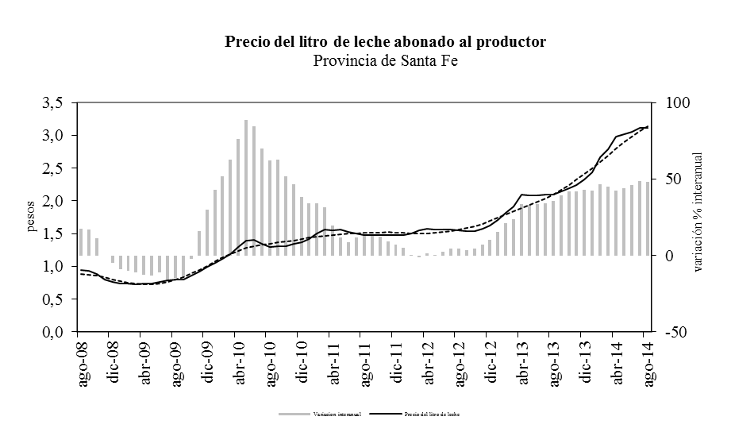
Fuente: IDIED, sobre datos del Departamento de Lechería del MAGIC.
Nota: los valores de julio y agosto han sido estimados y están sujetos a revisión.
Los tamberos de la provincia de Córdoba estarían cobrando un precio promedio de $3,17, es decir 2,6% más alto que en julio y con tendencia positiva (2,8%). Interanualmente la mejoría nominal sería de 48,3%. En valores constantes, el precio del litro de leche pagado en Córdoba, habría presentado en agosto una variación a.a. positiva (9,6%).
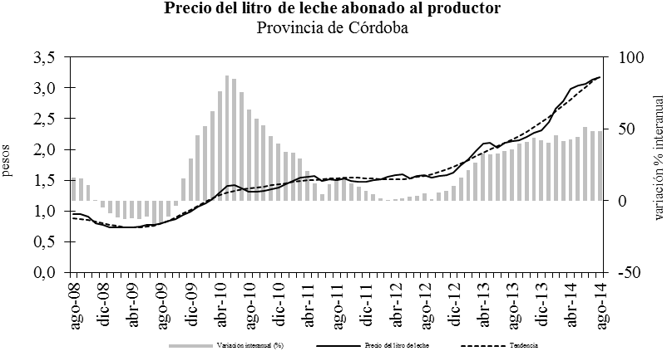

Fuente: IDIED sobre datos del Departamento de Lechería de MAG y A
Nota: el valor de agosto ha sido estimado y está sujeto a revisión.

Ventas al mercado interno
Últimos datos disponibles: septiembre 2014e
Las ventas de lácteos -medidas en pesos constantes y estimado el mes de septiembre- crecieron 6,7% a.a en los supermercados de la Región Centro durante los primeros nueve meses de 2014-. Sin embargo, la falta de datos de precios por productos que habitualmente publicaba el IPEC, impide hacer una estimación más precisa de la marcha real del consumo interno de lácteos. Para dar una idea de la evolución de los precios, según los datos oficiales, el precio mayorista sin impuestos (IPIM) de la leche fluida pasteurizada entera en sachet de un litro tuvo en septiembre un precio promedio de $5,6 creciendo 111,4% respecto de septiembre de 2013 y el de envase de cartón ($6,6) creció 72,7%. Los quesos tuvieron un incremento promedio a.a. de 49%. Finalmente, el rubro “productos lácteos” en promedio llevan un incremento en lo que va del año de 20% (enero-septiembre).
Según el IPCNu (INDEC), que mide precios finales al consumidor, crecieron en el período enero-septiembre del siguiente modo: leches (17%), quesos (17,2%) y otros lácteos (13,6%). Sin embargo, aún con valores que subestiman el aumento de precios registrado en la canasta láctea, los cambios mensuales de la tendencia revelan una contracción en el consumo a partir del mes de mayo.
Coyunturalmente, en el mes de septiembre el consumo de lácteos medido a precios constantes, no habría registrado variaciones. La comparación interanual muestra una brecha favorable de 3,1%. En Córdoba las ventas habrían caído en septiembre (0,6%) con tendencia decreciente (0,9%) y contracción interanual de 8,7%. En Entre Ríos, los datos estimados muestran una suba en el consumo de (0,9%) con tendencia creciente (0,6%). En esta provincia, la comparación interanual muestra una brecha positiva de 7,9%.

Ventas al mercado externo
Últimos datos disponibles: septiembre 2014
Las ventas externas de lácteos cayeron 6,1% en volumen en los primeros nueve meses de 2014, fruto de las fuertes caídas en los meses de junio y principalmente julio, donde las leches y los quesos cayeron alrededor del 40%. De todos modos, es necesario aclarar que se está comparando contra un julio 2013 que fue inusualmente alto. El mes de septiembre fue particularmente adverso para las exportaciones de leches que cayeron 50%

Fuente: IDIED, sobre datos del SENASA

Con precios internacionales algo más bajo que en los meses precedentes, el precio máximo promedio de la leche en polvo entera en el mercado internacional (Oceanía) cotizó en septiembre a US$ 3.100, con una tendencia decreciente (4,2%). Interanualmente, los precios registraron en septiembre una brecha negativa de 41,1%. Sin embargo, no se puede obviar – ver gráfico más abajo- que estos precios viene bajando desde valores prácticamente sin precedentes por lo que la baja actual hay que buscarla en las trabas a las exportaciones, entre las que el desdoblamiento de hecho en el tipo de cambio, no es un factor de poca incidencia.
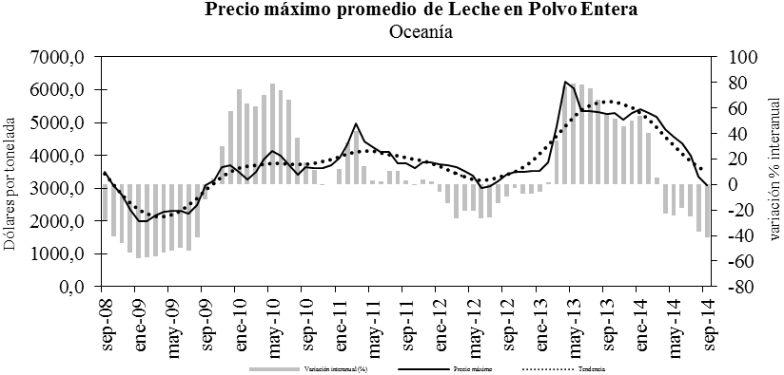
Fuente: IDIED en base a USDA

Sector Carnes Bovinas

Producción Primaria
Últimos datos disponibles: septiembre 2014
El precio promedio por kilo vivo de ganado vacuno ascendió en septiembre a $15,2 registrando una suba (1,5%) frente al mes de agosto y presentando una tendencia creciente (1,8%). La brecha a.a fue positiva y se ubicó en 73,5%.
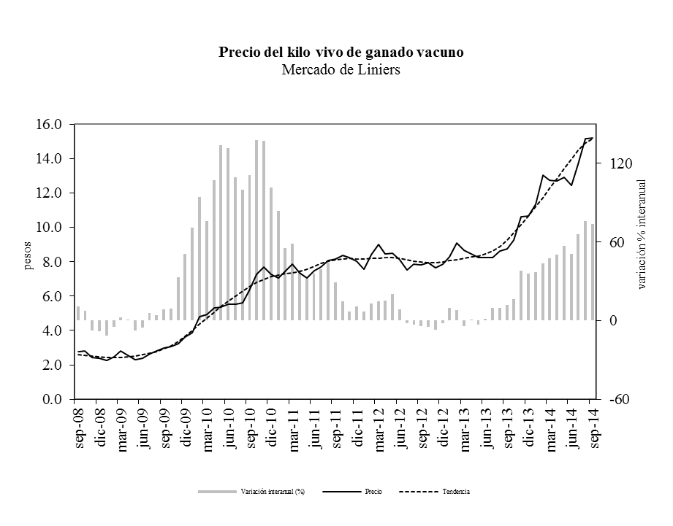
Fuente: IDIED, sobre datos del Mercado Abierto de Liniers.
Tomando las cotizaciones a precios constantes se observa que la variación mensual es negativa (0,9%), mientras que la tendencia es creciente (0,6%). La variación interanual es positiva (27,4%)
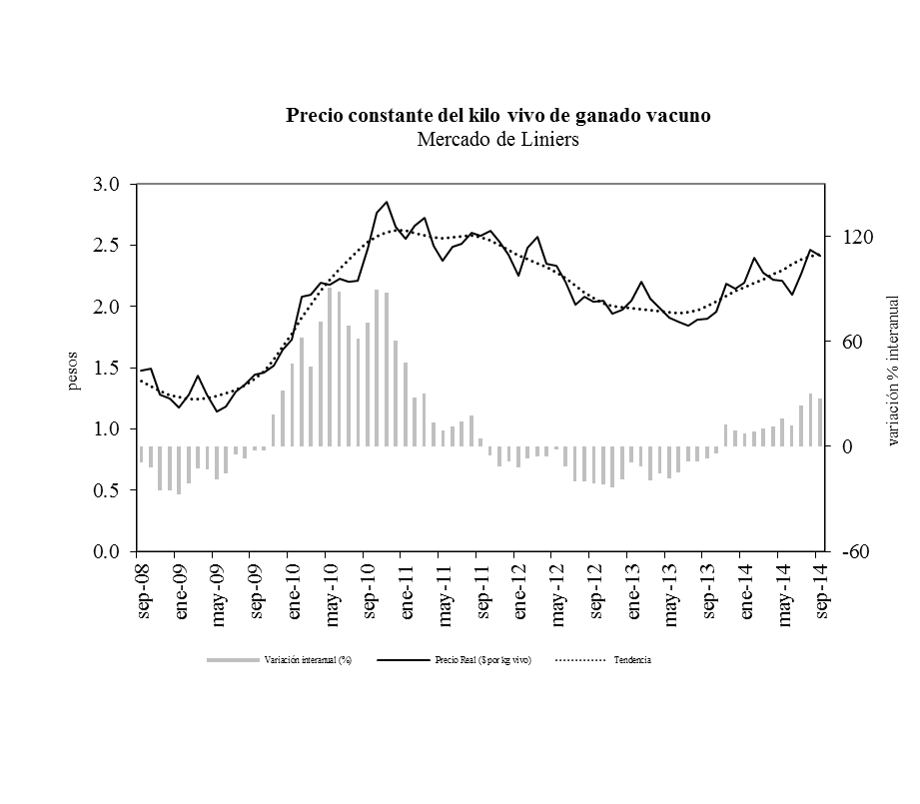
Fuente: IDIED, sobre datos del Mercado Abierto de Liniers INDEC e IPEC.

Producción Industrial
Últimos datos disponibles: septiembre 2014
La faena en la Región Centro se contrajo 7% (a.a) en los primeros nueve meses de 2014 perdiendo parte la expansión registrada el año anterior. El resto del país muestra crecimiento (1%) por lo que el peso de la Región desciende 1,7 p.p y alcanza a 31% de la faena total del país, alcanzando su mínimo en 10 años. En 2009/2010 la faena local representaba aproximadamente 34-35% de la faena nacional, neta de ésta. Con diferencia de volúmenes producidos, la contracción se esparce en las tres provincias, pero el impacto sectorial es mucho mayor en Santa Fe en la que se faena más de 60% del total de la Región.

Fuente: IDIED, sobre datos del SENASA.

En septiembre, la producción de carne vacuna en Santa Fe presenta tendencia estable. La brecha interanual se ubicó en 7% por debajo de septiembre del año anterior y mirando el gráfico puede verse claramente que el nivel actual de producción se ubica en un rango aproximado de 60-80 mil cabezas menos que en el año 2008.
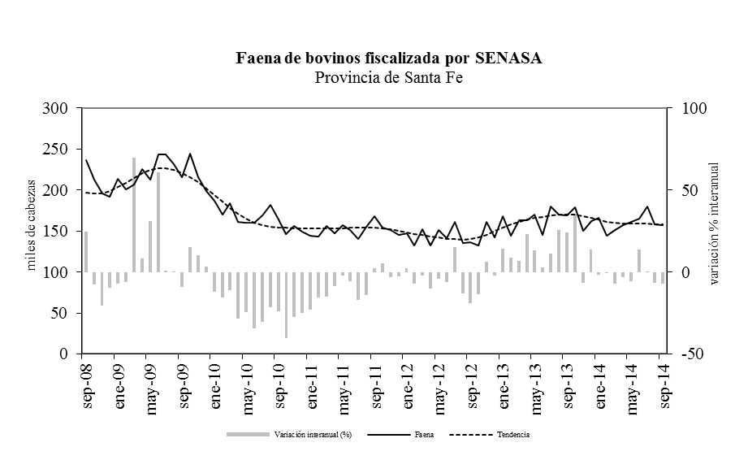
Fuente: IDIED, sobre datos del SENASA.

En Córdoba la faena mostró una variación mensual negativa (1%), mientras que la tendencia se presentó decreciente (0,9%); la comparación a.a muestra que el volumen faenado presentó una variación negativa de 20%.
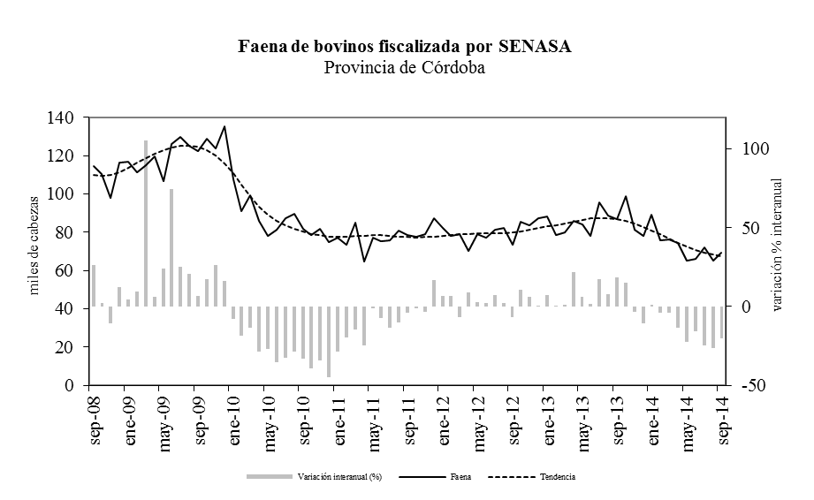
Fuente: IDIED, sobre datos del SENASA.
Mientras tanto, en Entre Ríos la tendencia resultó creciente estable. Interanualmente, mostró una variación negativa (9,2%).
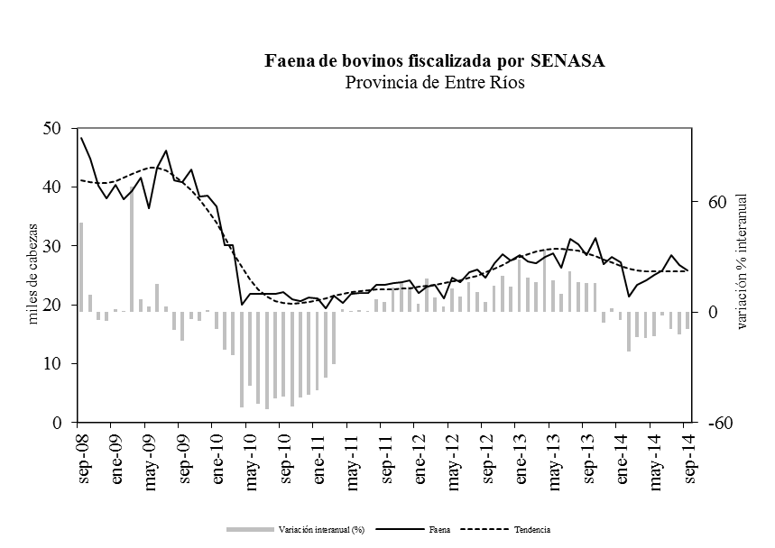
Fuente: IDIED, sobre datos del SENASA.

Ventas al Mercado Interno
Últimos datos disponibles: septiembre 2014e
Medido en pesos constantes, el consumo de carne vacuna, medido por ventas en supermercados en la Región Centro, habría caído 1% en los primeros nueve meses de 2014 respecto al año anterior. El desempeño fue favorable para Santa Fe (1,2%) y Entre Ríos (20,3%), mientras que en Córdoba tuvo el signo contrario (8%). Según el Informe Mensual de la Cámara de la industria y Comercio de Carnes y derivados de la República Argentina: “El consumo por habitante de carne vacuna se ubicó en un promedio de 58,9 kg/año, el cual resultó 5,7% inferior al de enero-agosto del año pasado” Cabe aclarar que dada la falta de datos de precios por productos que habitualmente publicaba el IPEC, no se puede hacer un análisis más preciso de la marcha del consumo interno de carnes. Sin embargo, para tener una idea más adecuada del incremento de precios, vale tomar como referencia el informe del INDEC sobre Precios Mayoristas (IPIM), el rubro “productos cárnicos” tuvo en septiembre un incremento interanual de 24,4%, y 12,3% en el período enero-septiembre.
Según los datos oficiales del IPCNu, que mide precios finales al consumidor, las carnes vacunas experimentaron un crecimiento acumulado desde enero a septiembre de 15,3%, y las carnes rojas frescas 11,9%.
Coyunturalmente, el consumo interno de carnes habría experimentado una suba (1%) en los supermercados de la Región en septiembre, con tendencia estable, y variación interanual negativa (0,7%)

Ventas al Mercado Externo
El volumen de exportaciones de carnes argentinas en los primeros nueve meses del año registró una caída de 1,2%, totalizando 180 mil toneladas. El nivel de exportaciones del corte Hilton alcanza el nivel más bajo de por lo menos los últimos cinco años. Mientras tanto, nuestro vecino, Paraguay, sigue batiendo récords, y hasta octubre llevaba acumulado 367 mil toneladas vendidas al exterior, lo que lo sitúa a un paso de convertirse en el quinto exportador mundial de carne bovina.
Fuente: IDIED, sobre datos del SENASA.

Sector Avícola
Últimos datos disponibles: septiembre 2014
La faena de aves en la Región Centro se contrajo 1,9% (a.a) en los primeros nueve meses 2014 alcanzando a 304 millones de cabezas. El sector avícola, al igual que el de los frigoríficos o el de lácteos comentados más arriba, atraviesa problemas de competitividad externa, reflejada en una caída de las exportaciones. Sin embargo, los aumentos en el precio de la carne han mejorado ostensiblemente la capacidad de competir en el mercado interno al cual se ha volcado la oferta que no se exporta. Después de los últimos aumentos de la carne vacuna, el asado vale entre tres y cuatro veces lo que vale el pollo y el consumo promedio per cápita asciende a 40 kilos.
Fuente: IDIED, sobre datos del SENASA.

En septiembre, la producción de carne aviar en Santa Fe presentó tendencia estable y una variación coyuntural positiva de (1,3%). La brecha interanual se ubicó en 12,7% por encima de septiembre del año anterior.

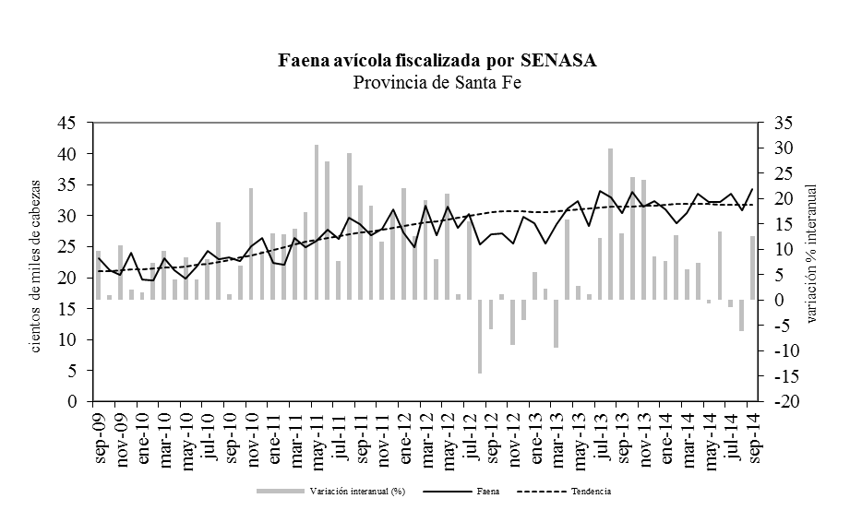
Fuente: IDIED, sobre datos del SENASA.

En Córdoba la faena mostró tendencia creciente (0,9%); la comparación anual muestra una variación negativa de 17%.
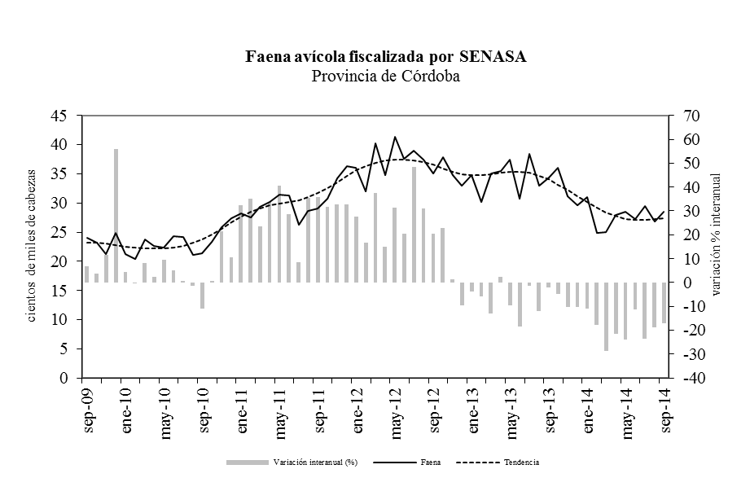
Fuente: IDIED, sobre datos del SENASA.
En Entre Ríos, la faena resultó levemente superior al mes de agosto (0,4%), y tendencia fue creciente (0,8%). La brecha interanual fue 9,6% superior al mismo mes del año anterior.
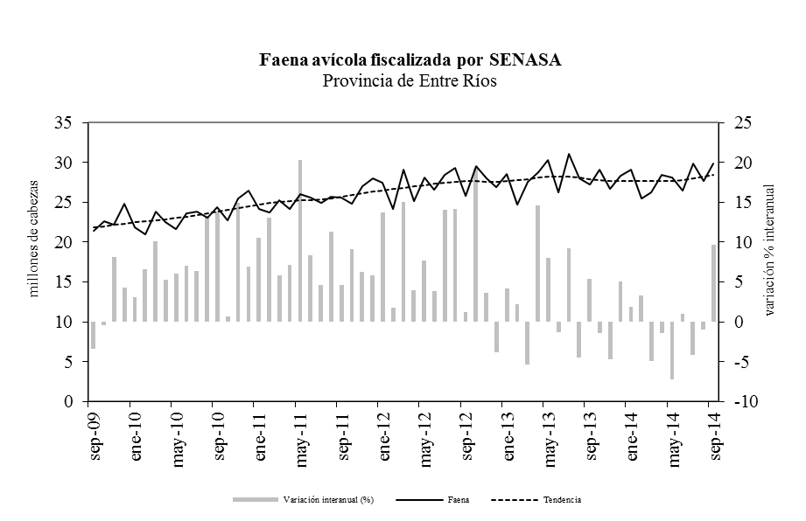
Fuente: IDIED, sobre datos del SENASA.

Sector Oleaginosas

Precios de la Producción Primaria e Industrial
Últimos datos disponibles: septiembre 2014
L cotización FOB Golfo alcanzó en septiembre un valor promedio de US$ 447, presentando variación mensual negativa (3,1%) y tendencia decreciente (2,5%). El precio promedio en Puertos Argentinos se situó en US$ 440 ubicándose 19,9% por debajo de los valores registrados un año atrás, con una variación negativa de la tendencia (2,7%). Varias razones explican la baja internacional de los granos en los mercados internacionales a lo largo del año. La cosecha record que se espera en los Estados Unidos, sumada a condiciones climáticas favorables en América Latina para la próxima campaña siguen presionando los precios internacionales de la oleaginosa a la baja. A la sobreoferta esperada del grano se le suma los interrogantes que presenta la demanda de China, dando como resultado cotizaciones en baja. Sin embargo, al momento de escribir este informe, la disminución de tasas de interés en China, están favoreciendo nuevamente los precios de los commodities.
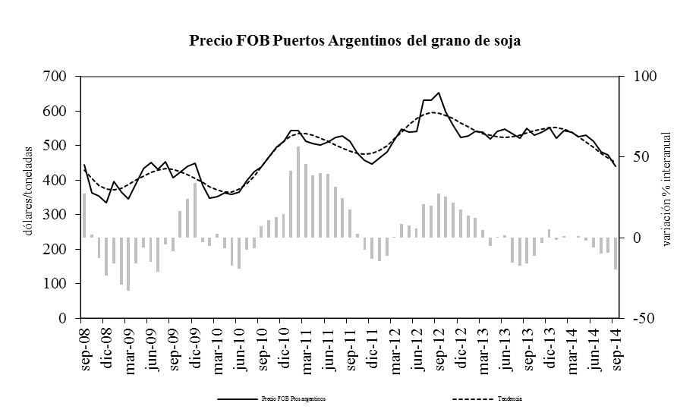
Fuente: IDIED, sobre datos de la Dirección de Mercados Agroalimentarios, SAGPyA.
El aceite de soja cotizó -en Rotterdam para septiembre- a un valor promedio de US$ 843 la tonelada con tendencia decreciente (1,3%) y brecha a.a negativa (17,3%). La brecha entre el precio FOB Rotterdam y Puertos Argentinos se ubicó en 8% en julio, cayendo 5 p.p comparado a septiembre del año pasado. El valor del aceite de soja FOB Puertos Argentinos es 13% inferior al de septiembre del año pasado.
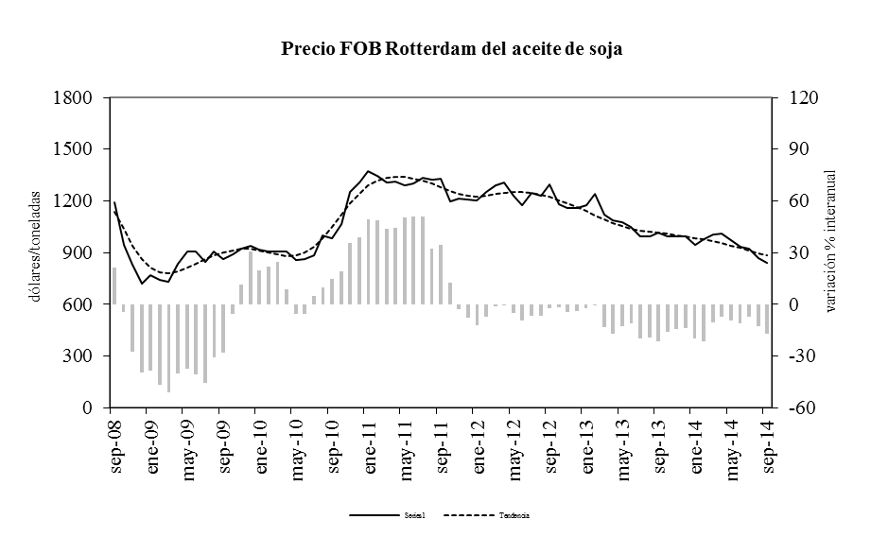
Fuente: IDIED, sobre datos de la Dirección de Mercados Agroalimentarios, SAGPyA.
Los pellets de soja en Puertos Argentinos se comercializaron a US$ 413 la tonelada, con tendencia decreciente (4,3%). El valor alcanzado fue 20% inferior al de septiembre del año pasado.
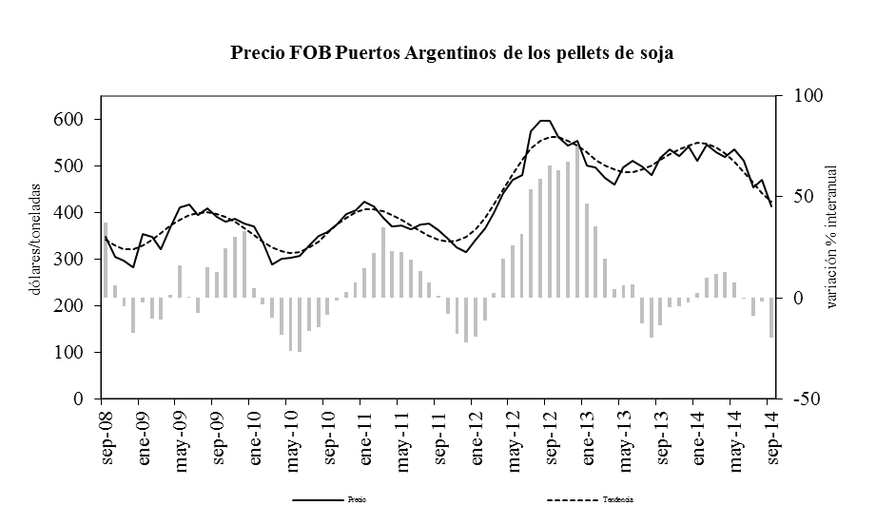
Fuente: IDIED, sobre datos de la Dirección de Mercados Agroalimentarios, SAGPyA.

Producción Industrial
Última información disponible: septiembre 2014

De la mano de una cosecha superior a la de la campaña pasada la industria aceitera mejora visiblemente los niveles de producción.

Fuente: IDIED, sobre datos de la Dirección de Mercados Agroalimentarios, SAGPyA

En septiembre, cayó la producción de aceite en Santa Fe (8%) con tendencia decreciente (0,7%) y la producción de pellets bajó respecto a agosto (7,8%) con tendencia estable. La extracción de aceites -535,6 miles de toneladas- se contrajo a.a. 9,9% y la producción de pellets de soja -2,1 millones de toneladas- registró una caída de 9,3% respecto a septiembre de 2013.

En Córdoba, la producción de aceite y de pellets mostró tendencia estable. La extracción de aceites -37,6 mil de toneladas- se contrajo a.a. 2,7% mientras que la producción de pellets de soja -215 mil toneladas- registró una caída de 9,3% respecto a septiembre de 2013.

Ventas al Mercado Externo
Últimos datos disponibles: agosto 2014
Para los primeros ocho meses de 2014 las exportaciones argentinas de grano de soja alcanzaron 6,7 millones de toneladas, mientras que los pellets 18,1 millones de toneladas, creciendo 34,1% y 8,2% respectivamente. Las exportaciones de aceite decrecieron 0,2% en lo que va del año.
Las exportaciones de aceite, que en agosto totalizaron unas 378 mil toneladas, registraron tendencia creciente (0,8%) y una variación interanual negativa de 3,3%.
Fuente: IDIED, sobre datos de la Dirección de Mercados Agrícolas, MAGPyA.

La actividad portuaria santafesina durante los primeros ocho meses de 2014 marcó un incremento en el volumen exportado tanto de grano de soja (9,3%), como de aceite (12,6%) y pellets (10,3%).
El grano de soja proveniente de países limítrofes como Paraguay y Bolivia que se exporta a través de los puertos locales, totalizó 1,6 millón de toneladas, decreciendo así 19,3% a.a. La participación de los puertos locales dentro del total de las exportaciones nacionales del complejo sojero para el período bajo estudio, representa el 26,9% de las exportaciones de grano, 96% de las de aceite, y 88% de pellets.

Fuente: IDIED, sobre datos de la Dirección de Mercados Agroalimentarios, SAGPyA. Se incluye grano, aceite y pellets provenientes de Paraguay y Bolivia.

Producción Industrial

Industria Automotriz
Últimos datos disponibles: septiembre 2014

Producción automotriz
La industria automotriz de la Región entregó 197.260 unidades en los primeros nueve meses de 2014. Éste es el nivel más bajo desde la crisis de 2009 y significa una caída interanual de 26,9%. Un poco menor ha sido la caída en las exportaciones (24%) en este período. Las mismas se encuentran en niveles más bajos al mismo período de 2008. La baja registrada en la producción automotriz es mayor a la caída en las exportaciones revelando el impacto que tiene sobre la industria las desfavorables condiciones del mercado interno.
Fuente: IDIED, sobre datos de ADEFA.

Coyunturalmente, en septiembre, la producción de la Región registró una suba de 34,6%, con tendencia creciente (0,8%). La brecha a.a fue negativa y de 19,4%.

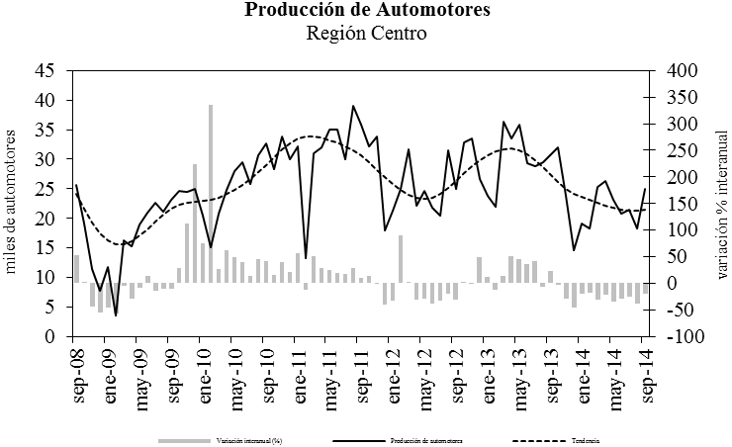
Fuente: IDIED, sobre datos de ADEFA.

Ventas de 0km
Últimos datos disponibles: septiembre 2014

La venta de automotores en los primeros nueve meses de 2014 en la Región (117.851 unidades nacionales e importadas), registraron una caída interanual de 23,7%. La caída local es relativamente inferior a la registrada en el resto del país (26,3%).
Fuente: IDIED, sobre datos de DNRPA.

En septiembre la venta de automotores dentro de la Región cayó 7,6% con tendencia estable. La brecha interanual también fue negativa (28,4%).
En Santa Fe las ventas de 0 km mostraron una caída de 6,1% en septiembre respecto del mes anterior con una tendencia estable. La brecha interanual de las ventas fue marcadamente negativa (28,1%).

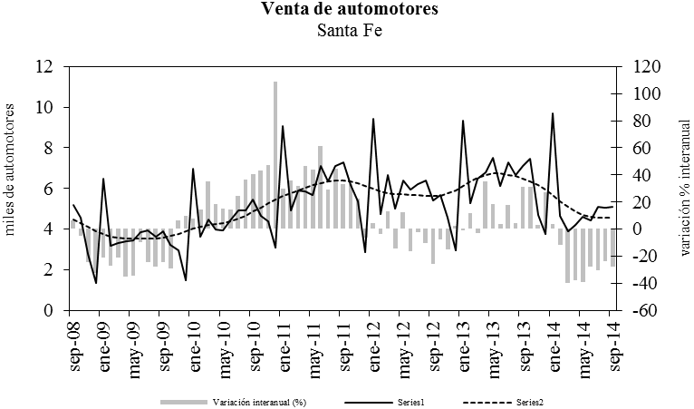
Fuente: IDIED, sobre datos de DNRPA.

En Córdoba, el volumen de ventas registró una caída mensual en septiembre de 8,4% con tendencia estable. Los niveles de ventas en esta provincia se ubicaron 27,1% por debajo del valor de septiembre de 2013.
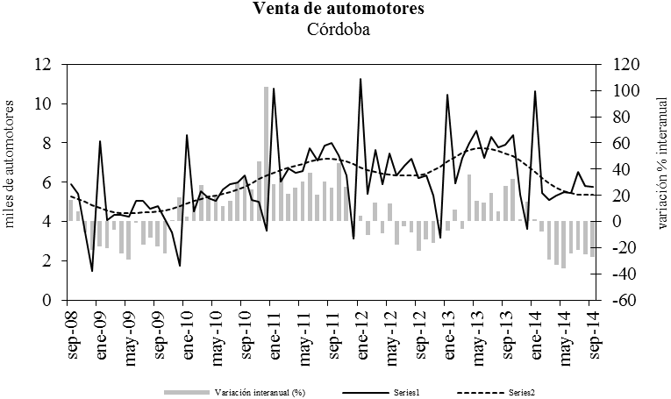
Fuente: IDIED, sobre datos de DNRPA.

En Entre Ríos, las ventas mostraron variación mensual negativa (8,4%) y tendencia estable. La comparación interanual de las ventas mostró resultados negativos (33,5%).
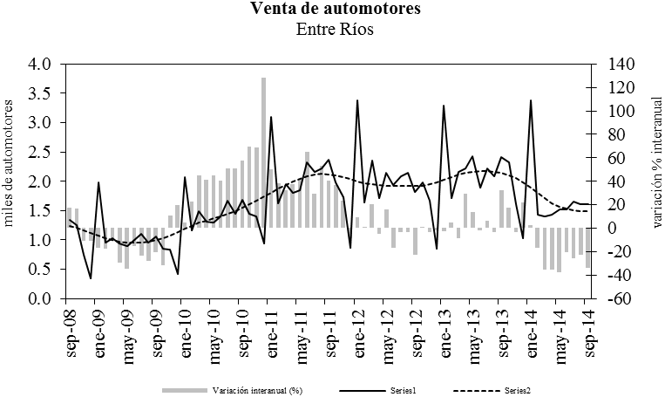
Fuente: IDIED, sobre datos de DNRPA.
Nota metodológica 1: la información sobre producción de automotores fue suministrada por la Asociación de Fábricas de Automotores. Las empresas radicadas en la Región Centro asociadas a ADEFA son: Fiat Auto Argentina SA, General Motors de Argentina, IVECO Argentina SA y Renault Argentina SA.

Comercio y Servicios

Supermercados
Últimos datos disponibles: septiembre 2014e
Las ventas estimadas de los supermercados ascendieron a 15.219 millones en la Región Centro en los primeros nueve meses de 2014. Corregidas por precios (ver Nota Metodológica 2), considerando un valor anualizado algo mayor a 30% se registraría una suba en volumen de 0,5% respecto al año anterior. Sin embargo, el cálculo de la inflación de otras fuentes (consultoras privadas), muestra una inflación muy superior. En términos anualizados la inflación de septiembre calculada por Graciela Bevacqua (ex Directora de Precios del INDEC) asciende a 41% y el promedio del Congreso (promedio de las consultoras privadas) a 41,06%. Computando éstas tasas de inflación, los datos reales de consumo muestran un comportamiento indudablemente negativo.

Fuente: IDIED, sobre datos del INDEC.

En septiembre, la facturación del sector en la Región habría ascendido a $1.723 millones creciendo en volumen 0,4% respecto de agosto y la tendencia no registró cambios. Interanualmente la brecha en pesos constantes (subestimada por el IPCNu) fue de 2,7%, negativa.
En Santa Fe, el volumen vendido habría mostrado una suba de 0,7% en septiembre respecto del mes anterior con una tendencia estable. La brecha interanual de las ventas reales habría sido negativa (0,9%)

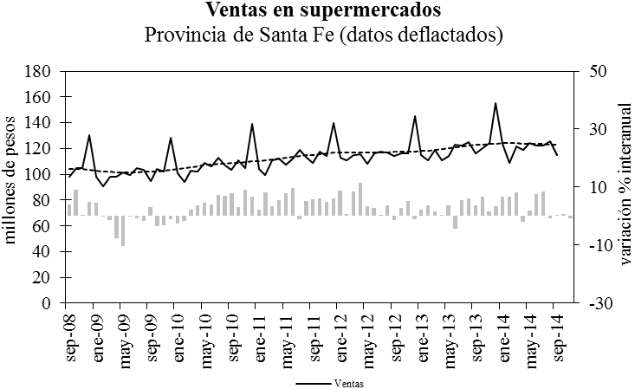
Fuente: IDIED, sobre datos del INDEC.

En Córdoba, el volumen de ventas habría registrado una suba de 0,4% en septiembre, y tendencia estable. Los niveles de ventas en esta provincia se ubicaron 5,9% por debajo del valor de septiembre de 2013.
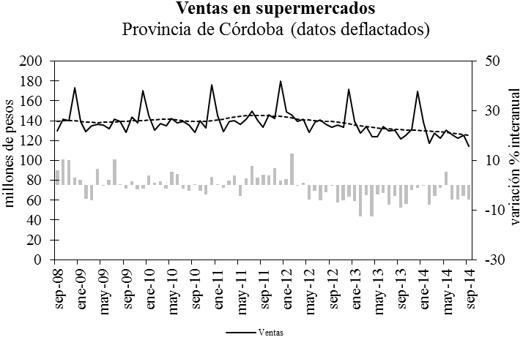
Fuente: IDIED, sobre datos del INDEC.

En Entre Ríos, las ventas en pesos constantes habrían mostrado variación mensual positiva (0,6%) y tendencia estable. La comparación interanual de las ventas habría mostrado resultados positivos (2%).
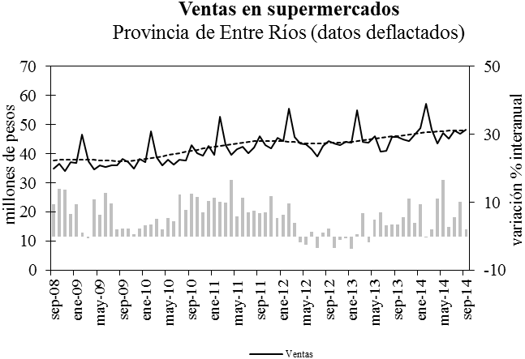
Fuente: IDIED, sobre datos del INDEC.

La respuesta del sector supermercadista a las variaciones en las ventas no ha sido homogénea entre provincias. En Santa Fe y en Entre Ríos no hay nuevas inversiones. En Córdoba el proceso ha sido el contrario sin que la apertura de nuevos locales impida la caída en las ventas agregadas del sector. Entre Ríos es la que presenta la mayor “eficiencia” en ventas por m².
Fuente: IDIED, sobre datos del INDEC.

El monto promedio estimado por operación de la Región -en valores constantes- habría registrado en septiembre una suba a.a (0,6%). Coyunturalmente, la variación mensual del gasto promedio real de los consumidores en septiembre habría sido positiva en todas las provincias: Santa Fe (0,2%), Córdoba (1,3%) y Entre Ríos (0,9%)
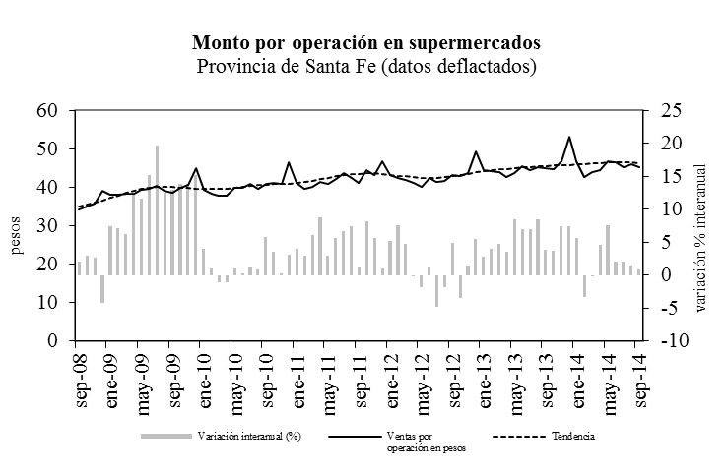
Fuente: IDIED, sobre datos del INDEC.
Nota: el valor de septiembre ha sido estimado y está sujeto a revisión posterior.

Por rubros, durante los primeros ocho meses del año, muestra comportamientos diferentes en las ventas de la Región Centro. La venta de bebidas, de artículos de perfumería y limpieza y de rotisería, son los más afectados por las condiciones económicas adversas para los consumidores y su estancamiento o caída se remonta al primer semestre de 2012. En otros, por ejemplo el rubro vestimenta, la caída es más reciente.
Fuente: IDIED, sobre datos del INDEC

Nota metodológica 2: para deflactar los datos nominales se utilizó el IPC-GBA hasta septiembre de 2005, con su base transformada a 2003=100, incluyendo sólo los rubros Alimentos y Bebidas, Indumentaria y Equipamiento y mantenimiento del hogar. A partir de octubre de 2005 se empalmaron a la serie anterior los datos del IPC Nacional para la provincia de Santa Fe y Córdoba por separado. En el caso de Entre Ríos se utilizaron los datos del IPC Nacional. Desde abril de 2008 se empalmaron a las series de Entre Ríos y Córdoba los datos del IPC de la provincia de Santa Fe, dado que se dejaron de publicar los datos del comportamiento de precios utilizados anteriormente para estas provincias. Desde 2012 se usa una combinación compuesta por el IPCNu e índices subnacionales a nivel general.

Nota metodológica 3: la encuesta de supermercados es representativa de una nómina de empresas de supermercados que cuentan con al menos una boca de expendio, con una superficie de ventas mayor a los 300 m². Las ventas mensuales de los supermercados, reflejan una alta sensibilidad según el número de fines de semana que abarca cada mes, que es cuando se registra el mayor nivel de ventas. En cuanto al nivel de cobertura de la encuesta, esto es, la representatividad de las empresas que conforman la encuesta en términos de superficie de los salones de venta de las empresas informantes sobre el total de superficie existente en la provincia, fue en Santa Fe, en agosto de 2001 del 56,5%. En las provincias de Córdoba y Entre Ríos fue 59,0% y 51,7%, respectivamente y a nivel nacional el 76,2%.

Circulación de Diarios
Últimos datos disponibles: septiembre 2014
Con 32,5 millones de diarios vendidos en los primeros nueve meses de 2014, la venta de diarios en la Región Centro acumula una contracción a.a. de 7,6%.
En septiembre, la venta de diarios editados en Santa Fe cayó respecto al mes anterior 0,7% con tendencia estable, mientras la brecha interanual negativa se situó en 8,9%.
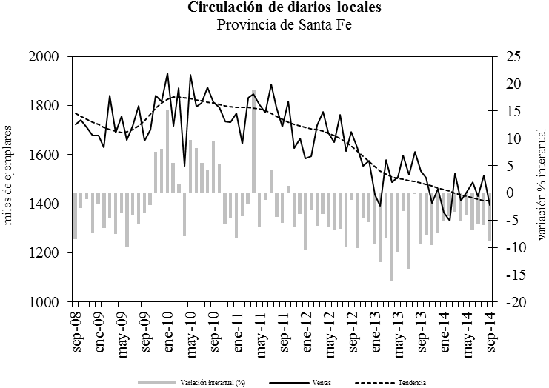Fuente: IDIED, sobre datos del IVC.
Asimismo, en la provincia de Córdoba se registró una caída coyuntural de 2,9% con tendencia decreciente (0,9%), en el mes de septiembre. La evolución interanual de las ventas registró una brecha negativa de 15,9%.
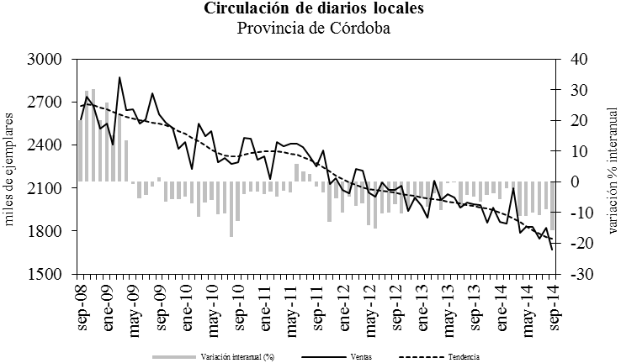
Fuente: IDIED, sobre datos del IVC.

En Entre Ríos, la venta de diarios cayó 1,1% en el mes de septiembre, con tendencia estable. El comportamiento interanual sigue siendo marcadamente negativo (12,3%).

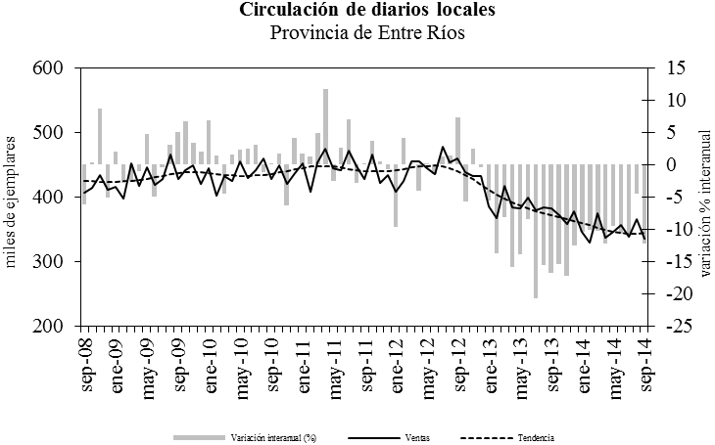
Fuente: IDIED, sobre datos del IVC.
Nota metodológica 4: la información sobre la circulación de diarios fue suministrada por el Instituto Verificador de Circulaciones. En la provincia de Santa Fe los diarios de edición local afiliados a esta entidad son El Litoral, La Capital y Diario Uno de Santa Fe. En la provincia de Córdoba los diarios afiliados a IVC son La Voz del Interior, Puntal, Villa María Puntual, Día a Día y El Diario del Centro del País. En la provincia de Entre Ríos los diarios afiliados a IVC son EL Diario y Diario Uno.

Acceso a internet
(Esta sección no se actualiza por no disponer de nuevos datos oficiales)

Cines
Últimos datos disponibles: septiembre 2014
Con un total de 6,1 millones de entradas vendidas, la Región Centro experimentó una caída a.a. de 14,2% en los primeros nueve meses del año; en el resto del país la contracción fue algo menor (4,6 p.p. menos).
Fuente: IDIED, sobre datos provisorios del INCAA.

Coyunturalmente la venta de entradas de cine en las salas santafesinas registró una variación mensual positiva (11,5%) en septiembre con tendencia creciente (1,6%). Interanualmente, la expansión fue negativa en 20,6%.
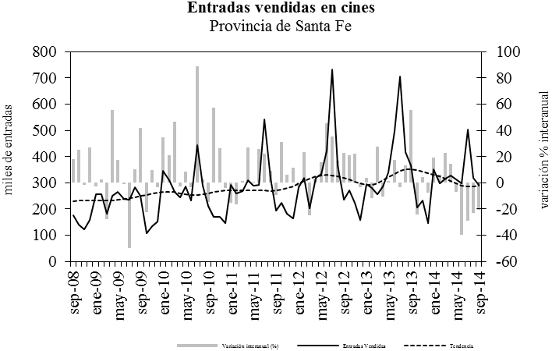
Fuente: IDIED, sobre datos provisorios del INCAA.
En las salas de la provincia de Córdoba la venta de entradas de cine experimentó una suba coyuntural (7,9%) con tendencia creciente (1,8%). La brecha interanual es negativa (18,3%).
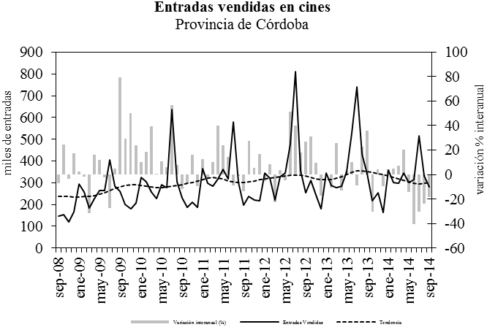
Fuente: IDIED, sobre datos provisorios del INCAA.

Fuentes de Energía

Demanda de Energía Eléctrica
Últimos datos disponibles: septiembre 2014
El consumo de energía eléctrica de las empresas y familias de la Región Centro se expandió 1,3% a.a, en los primeros nueve meses de 2014. Los grandes usuarios aumentaron el consumo visiblemente aunque bien mirado, en general están recuperando niveles similares a los utilizados en 2012.
Fuente: IDIED, sobre datos de CAMMESA.

En septiembre el suministro de energía a la provincia de Santa Fe registró una suba mensual de 2,7% con tendencia estable. La brecha interanual fue negativa (4,3%). El comportamiento de la tendencia a partir de octubre de 2013 revela el estancamiento persistente de la demanda de energía eléctrica en Santa Fe.
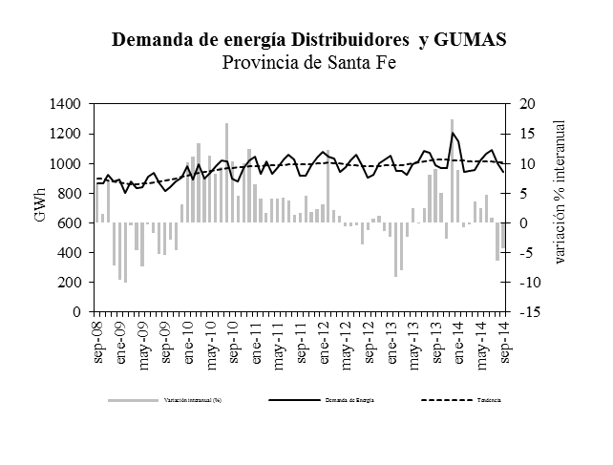
Fuente: IDIED, sobre datos de CAMMESA.

En Córdoba, el suministro presentó una variación coyuntural positiva (0,8%) sin cambios en la tendencia. La brecha interanual alcanzó una diferencia negativa de 3,8% respecto de septiembre de 2013. El estancamiento del consumo de energía en Córdoba es aún más marcado que el de Santa Fe.
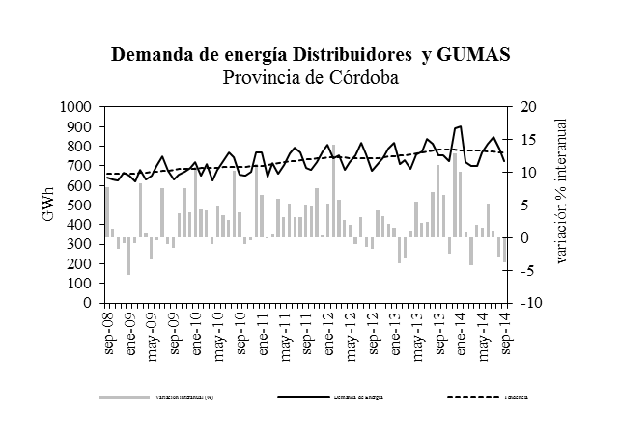
Fuente: IDIED, sobre datos de CAMMESA.
En Entre Ríos, el consumo de electricidad registró una variación positiva de 1,7% en septiembre con tendencia estable. El crecimiento a.a registró niveles de consumo 0,9% inferiores a los valores de septiembre de 2013. También aquí se registra un estancamiento de la demanda que lleva varios meses.
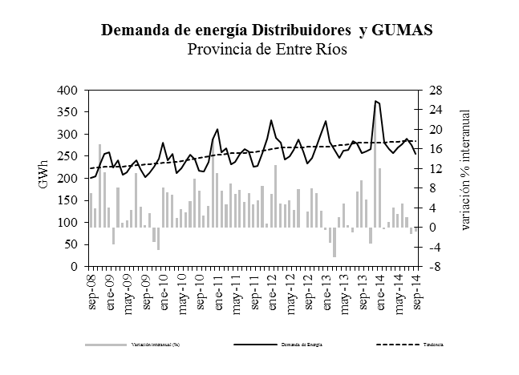
Fuente: IDIED, sobre datos de CAMMESA.

Grandes Usuarios Mayoristas
Los grandes usuarios (GUMAS) de la Región consumieron en los primeros nueve meses del año 6,6% más de energía eléctrica que en 2013. Luego de dos años de caída consecutiva en el consumo de los grandes usuarios, el nivel de de uso de energía eléctrica de los GUMAS en la Región es prácticamente idéntico al alcanzado en 2012.

Fuente: IDIED, sobre datos de CAMMESA.
El suministro de energía eléctrica a los GUMAS santafesinos totalizó en septiembre 241 Gwh, con una variación mensual positiva (5,7%) y tendencia sin cambios. La brecha interanual resultó positiva en 2,6%.
La expansión del suministro eléctrico a los grandes usuarios hay que tomarla con precaución ya que, en lo que va del año, se han incorporado algunas empresas adicionales al segmento GUMAS, por lo que parte de la expansión que se registra obedece a un cambio de clasificación de estas empresas que antes compraban la electricidad a través de la distribuidora provincial EPEC.
Fuente: IDIED, sobre datos de CAMMESA.
Los GUMAS cordobeses demandaron en promedio 6,8% más de suministro eléctrico en los primeros nueve meses de 2014 respecto a lo demandado el año anterior. Se destaca un crecimiento generalizado en los principales sectores demandantes.
Coyunturalmente en septiembre, la demanda de los GUMAS de Córdoba presentó variación negativa respecto al mes anterior (6,2%) y tendencia estable. El consumo de energía eléctrica se ubicó por encima del nivel demandado en el mismo mes del año anterior (0,6%).
Fuente: IDIED, sobre datos de CAMMESA.

En tanto, los GUMAS de Entre Ríos consumieron 17,8 Gwh, en septiembre- 3,3% más que el mes anterior- siendo creciente la tendencia (0,9%). Interanualmente, se registró una suba de 12,1%. No se muestran los valores por sector ya que la información es menos precisa que en las otras dos provincias.

Distribuidoras
Las familias y las empresas medianas y pequeñas de la Región Centro aumentaron 0,5% el uso de energía eléctrica durante los primeros nueve meses de 2014, pero tal como se aprecia en la tabla de abajo, en Santa Fe sólo se ha recuperado los niveles perdidos el año anterior.
Fuente: IDIED, sobre datos de CAMMESA.

En septiembre la demanda residencial, comercial e industrial de mediano y pequeño porte de la Región Centro, creció coyunturalmente 1,3%. La distribuidora santafesina (EPESF) entregó la cifra de 703 Gwh subiendo el suministro en 1% respecto al mes anterior, con tendencia estable. En Córdoba el suministro también alcanzó (674 Gwh) y resultó 1,4% superior al del mes anterior, con tendencia sin cambios. En Entre Ríos, las tres distribuidoras que proveen electricidad, entregaron 237 Gwh, produciéndose una variación coyuntural positiva de 1,3% con tendencia estable.

Consumo de Gas
Últimos datos disponibles: septiembre 2014
El consumo de gas en la Región se contrajo 2,1% a.a. durante los primeros nueve meses de 2014, encontrándose todavía por algo por debajo del nivel consumido en 2013. Este crecimiento interanual es muy dispar entre las provincias.
Fuente: IDIED, sobre datos del ENARGAS.
En Santa Fe se distribuyeron aproximadamente 250,5 millones de m³ de gas en septiembre, decreciendo 5,2% respecto a agosto y con tendencia estable ubicándose 2% por encima del consumo habido un año atrás. En Córdoba el consumo de 160,5 millones de m³ de gas mostró una caída coyuntural de 0,8% con tendencia decreciente (1,8%) y una brecha interanual negativa de 23,2%. En Entre Ríos la variación mensual de la demanda fue positiva en 3,2% con tendencia decreciente (0,7%), ubicándose 12,2% por encima de los registros del año anterior.

Consumo Industrial
El consumo industrial en la Región registró una suba a.a. del consumo promedio de gas de 9,4% en los primeros nueve meses de 2014. Cómo ya comentáramos en números anteriores de este Informe, la expansión la lideran dos ramas industriales. La industria aceitera, alimentada por una mayor cosecha que en 2013 y la industria petroquímica que demanda gas para la producción de metanol, un componente básico para la producción de biodiesel. Cómo se comentara más arriba, la producción de biodiesel viene aumentando desde enero pasado cuando el gobierno permitió una mayor tasa de corte incluyendo también a las empresas generadoras de electricidad en este corte.

Fuente: IDIED, sobre datos del ENARGAS.

Coyunturalmente, en Santa Fe el consumo industrial mostró una variación negativa (18,9%) en septiembre con tendencia creciente (0,7%). Interanualmente, el consumo se ubicó 11,5% por encima del nivel registrado en septiembre de 2013.
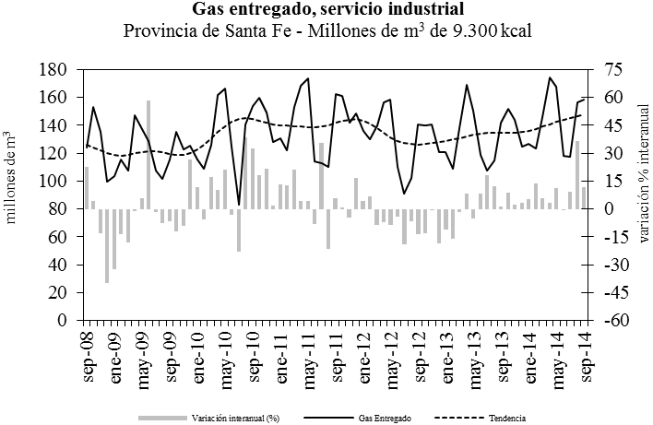

Fuente: IDIED, sobre datos del ENARGAS.

En Córdoba el consumo de las industrias mostró una variación negativa (7,6%) respecto de agosto acompañado de una tendencia estable. La suba coyuntural impactó en los niveles de consumo los que interanualmente, se ubicaron 4,4% por encima del registro del mismo mes del año anterior.

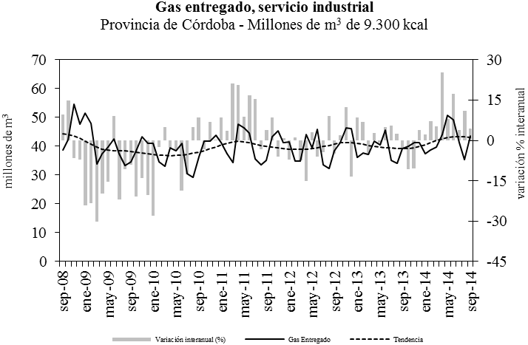Fuente: IDIED, sobre datos del ENARGAS.

En Entre Ríos, la variación coyuntural fue positiva (3,4%) y la tendencia creciente (0,7%). Interanualmente, la demanda creció 5,3% respecto de septiembre del año anterior.

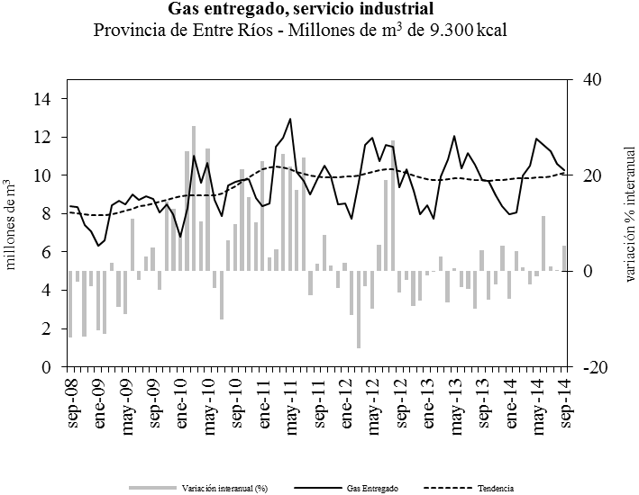
Fuente: IDIED, sobre datos del ENARGAS.

Por sectores en Santa Fe, con excepción de la industria química, los restantes sectores industriales de mayor demanda de gas, presentaron un aumento interanual, liderados como se comentara más arriba por la industria aceitera, mientras que la química va recortando la caída a medida que se expande la producción de metanol para el biodiesel.

Fuente: IDIED, sobre datos del ENARGAS.
En Córdoba, con excepción de la industria petroquímica y en menor medida de la alimenticia, los restantes sectores industriales de mayor demanda de gas, presentaron un aumento interanual. La aceitera se convirtió en la segunda industria de mayor consumo en la provincia.
Fuente: IDIED, sobre datos del ENARGAS.

En Entre Ríos, la contracción fue generalizada, con la excepción en la industria alimenticia.
Fuente: IDIED, sobre datos del ENARGAS

Consumo Residencial
En los primeros nueve meses de 2014 las familias de la Región Centro redujeron el consumo de gas a.a. 9,1%, alcanzando la cifra de 1.054 millones de m³. A pesar de que el número de usuarios continúa creciendo en la Región, el consumo promedio decreció. Entre Ríos lidera el crecimiento en beneficiarios del servicio (7,3%), le sigue Córdoba (3%), y por último Santa Fe (2%).
La quita de subsidios y la temperatura media más benigna en Santa Fe colaboraron a reducir el consumo por usuario, pero también tiene efecto los cortes en el suministro a particulares producidos por una inspección más rigurosa después de la dramática explosión habida en la ciudad de Rosario.

Fuente: IDIED, sobre datos del ENARGAS.

En Santa Fe, las familias consumieron 47,5 millones de m³ de gas en el mes de septiembre, registrándose una suba mensual libre de efecto estacional de 4,9% con tendencia estable. Interanualmente, la brecha fue negativa en 18,8%.
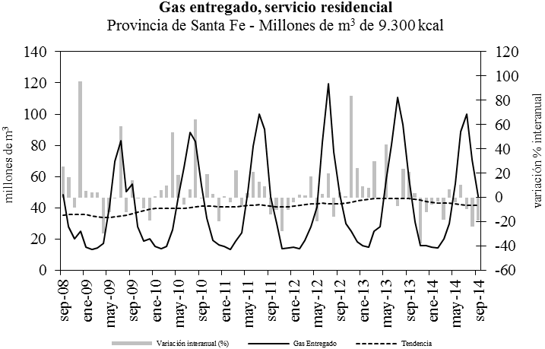
Fuente: IDIED, sobre datos del ENARGAS.

En Córdoba, el consumo de los hogares durante el mes de septiembre registró una suba de 12,1% con tendencia decreciente (1,6%). Interanualmente la brecha fue negativa en 38,1%.
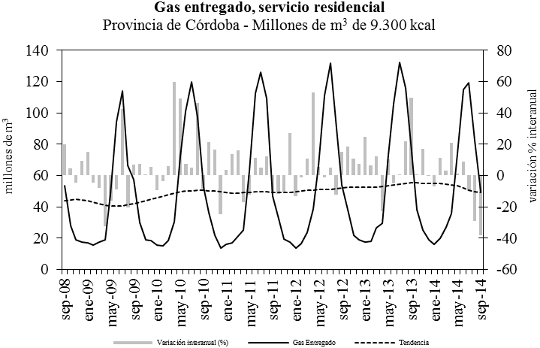
Fuente: IDIED, sobre datos del ENARGAS.

El consumo domiciliario en la provincia de Entre Ríos decreció 2,6% en septiembre; la tendencia se presentó decreciente (3,3%). La demanda de los hogares alcanzó niveles 31% inferiores a los del año anterior.

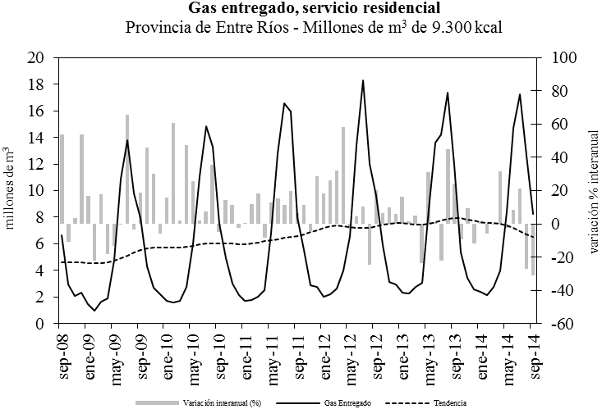
Fuente: IDIED, sobre datos del ENARGAS.
Nota metodológica 5: Los usuarios industriales son aquellos que tienen como actividad el proceso de elaboración de productos, transformación de materias primas, reparación de máquinas y equipos, fabricaciones varias. La clasificación de los usuarios industriales, por rama de actividad, utiliza el código CIIU.
Los usuarios residenciales son aquellos que utilizan gas para usos típicos de vivienda única, para cubrir necesidades tales como servicios centrales con calderas y/o calefacción de edificios, necesidades domésticas tales como la cocción de alimentos, calefacción y agua caliente, etc.

Combustibles
Últimos datos disponibles: septiembre 2014
Gas oil
Por segundo año consecutivo, las ventas totales de gas oil en la Región (2.316,7 miles m³) se contrajeron 1,6% a.a en los primeros nueve meses de 2014. La causa hay que buscarla en la producción y transporte ya que el gas oil premium (grado 3) que representa 11,6% de las ventas, registró una suba interanual de 4,7%. El consumo de gasoil grado 2 -el que se demanda para el transporte y para el laboreo agrícola- cayó 2,4%. El total consumido en el país, sin la Región Centro, cayó 3,8% en el período bajo estudio.

Fuente: IDIED, sobre datos de la Secretaría de Energía de la Nación.

En Santa Fe la venta de gasoil presentó un comportamiento coyuntural favorable (5,2%) en septiembre con tendencia levemente positiva (0,6%) al igual que en los meses previos. La brecha a.a se ubicó 9,7% por encima del valor de septiembre de 2013.
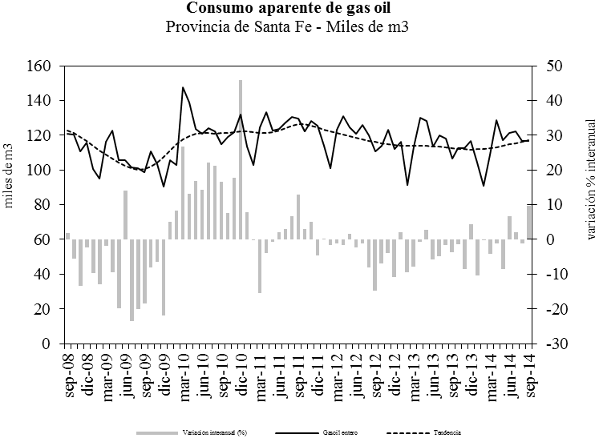
Fuente: IDIED, sobre datos de la Secretaría de Energía de la Nación.
De igual modo, la evolución del consumo de gasoil resultó favorable en Córdoba donde creció en septiembre 0,8% con tendencia estable. La brecha interanual fue positiva (5,4%).
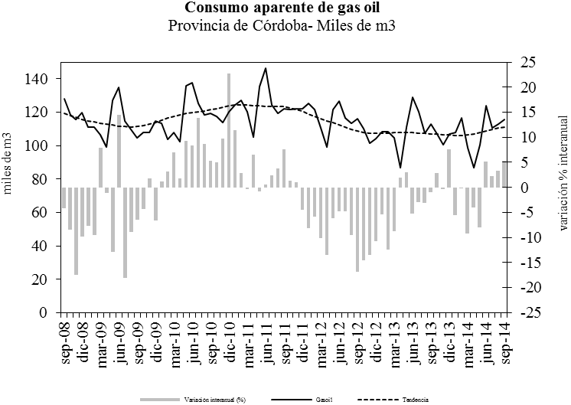
Fuente: IDIED, sobre datos de la Secretaría de Energía de la Nación.
En la provincia de Entre Ríos, el consumo de gasoil en septiembre decreció 0,1% con respecto a agosto y presentó tendencia estable. La brecha a.a fue positiva e igual a 1,8% respecto al valor de septiembre de 2013.
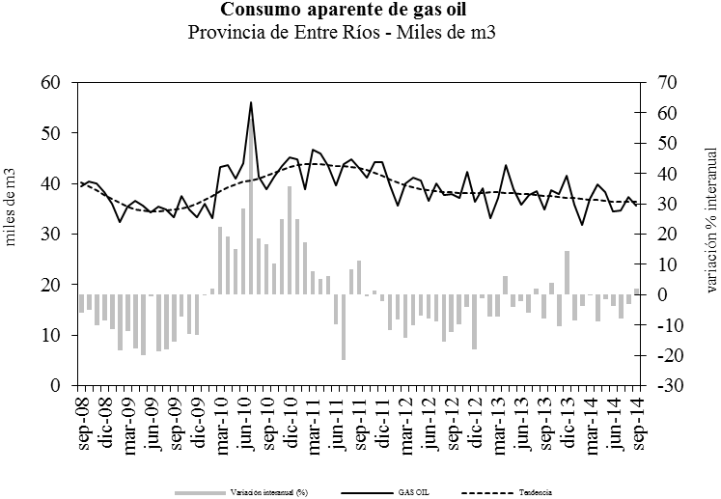
Fuente: IDIED, sobre datos de la Secretaría de Energía de la Nación.

Precio Gas oil
En la Región Centro el precio promedio (ponderado según volumen) del gasoil grado 2 se ubicó en $12, teniendo un comportamiento coyuntural alcista de 5,7% en septiembre con tendencia positiva (2,2%). La brecha a.a se ubicó 60,7% por encima del valor de septiembre de 2013, mientras que el incremento promedio durante los doce meses ha sido 41,7%.

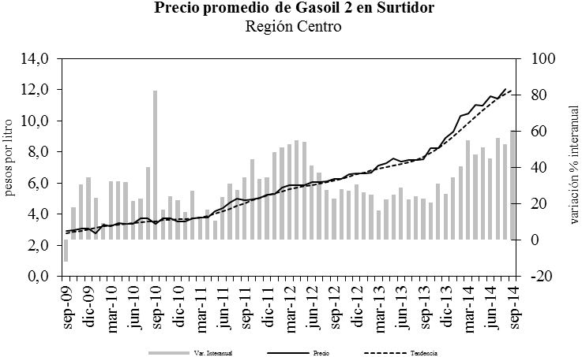
Fuente: IDIED, sobre datos de la Secretaría de Energía de la Nación.

Naftas
El expendio de naftas en las estaciones de servicio de la Región ascendió a 1.193 miles de m³, cayendo a.a. 1,4% en los primeros nueve meses de 2014. La contracción del consumo es evidente. Tal como se mencionara en el número anterior de los Indicadores Regionales el comportamiento local sigue siendo diferente al del resto del país, que tuvo el comportamiento opuesto al crecer 0,3%. No sólo cae el consumo sino que los automovilistas buscan defenderse del notorio aumento de los precios que promedian en los últimos doce meses 47%, sustituyendo las naftas más caras por las de menor precio. La caída en el consumo de las naftas premium (grado 3) en la Región fue 7,8%, mientras que la nafta súper (grado 2) creció 1,4%.

Fuente: IDIED, sobre datos de la Secretaría de Energía de la Nación.

En septiembre las ventas del combustible en la provincia de Santa Fe registraron una caída coyuntural de 1% en valores libres de efecto estacional con tendencia estable. La brecha interanual fue negativa (1,4%)
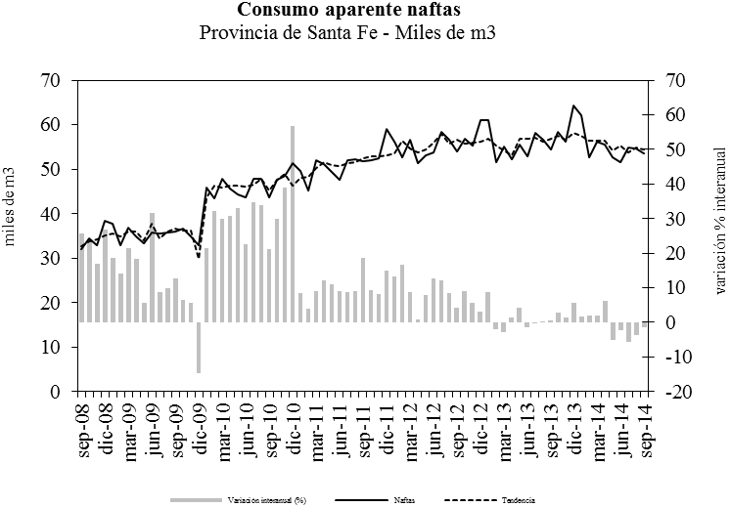
Fuente: IDIED, sobre datos de la Secretaría de Energía de la Nación.

En Córdoba el desempeño coyuntural fue negativo (2,2%) en septiembre con tendencia estable. Los niveles de ventas se ubicaron 7,4% por debajo de los valores registrados un año atrás.

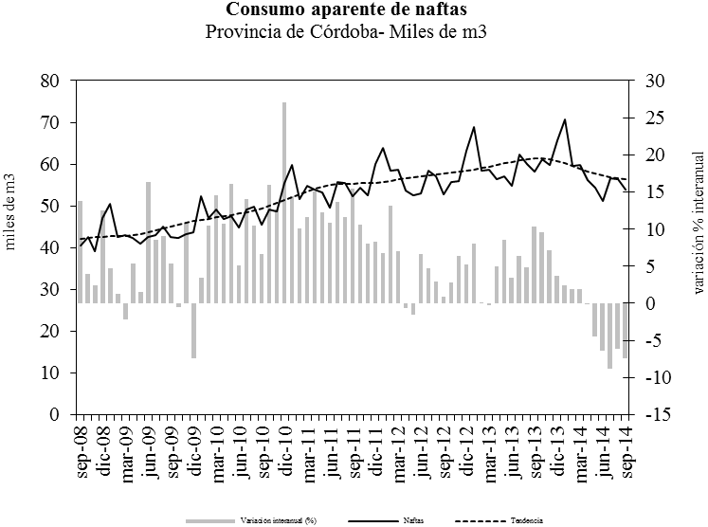
Fuente: IDIED, sobre datos de la Secretaría de Energía de la Nación.
En la provincia de Entre Ríos la demanda mensual registró una caída coyuntural de 3,2% con tendencia estable. La comparación interanual resultó favorable en 3,2%.
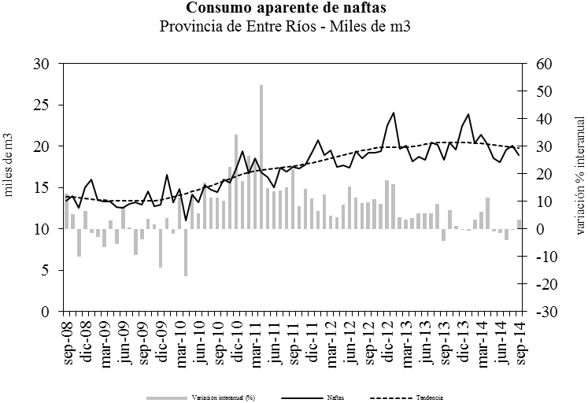
Fuente: IDIED, sobre datos de la Secretaría de Energía de la Nación.

Precio naftas
Últimos datos disponibles: septiembre 2014
El precio de las naftas en la Región Centro no detiene su crecimiento. Tomando el precio promedio ponderado en surtidor, el crecimiento ha sido importante tanto para la nafta súper como la Premium.
En septiembre la suba del precio fue de 4,6% con tendencia creciente (2,2%). La variación interanual alcanza valores similares a la comentada para el gasoil grado 2, (62,3%).
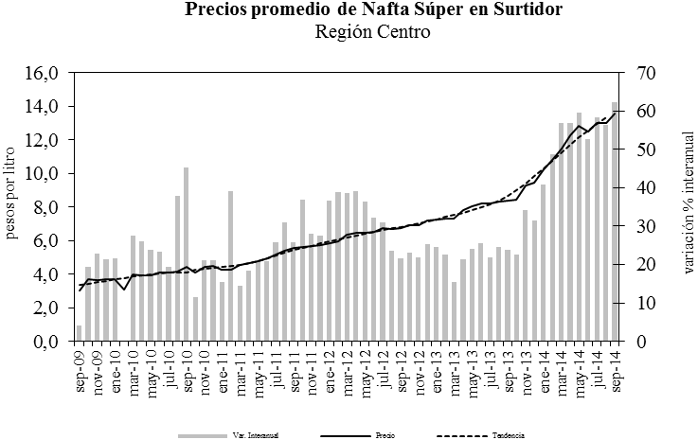
Para la nafta Premium en septiembre se registró un aumento de 4,7% y tendencia creciente (1,9%). La variación a.a. fue positiva (61,4%).

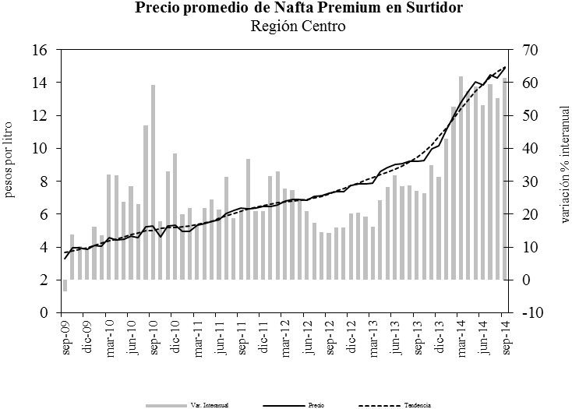
Fuente: IDIED, sobre datos de la Secretaría de Energía de la Nación.

GNC
Últimos datos disponibles: septiembre 2014
De la mano del incremento de precios de las naftas se reafirma el crecimiento en el consumo de GNC en la Región en los primeros nueve meses de 2014, con una suba a.a. de 5%.

Fuente: IDIED, sobre datos del ENARGAS

En Santa Fe, los datos filtrados muestran que el consumo creció 1,8% en septiembre respecto de agosto, sin variaciones en la tendencia. El nivel de ventas de 20,9 millones de m³ se ubicó 8,3% por encima de los registrados en septiembre de 2013.
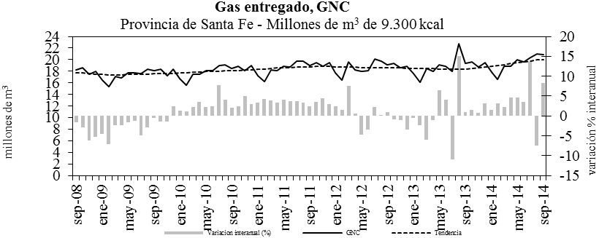

Fuente: IDIED, sobre datos del ENARGAS

En Córdoba se consumieron aproximadamente 34,7 millones de m³, con una suba (1,3%) respecto a agosto, presentando tendencia estable. Interanualmente, creció 7,3%, llegando así a diecinueve meses de variaciones positivas ininterrumpidas.

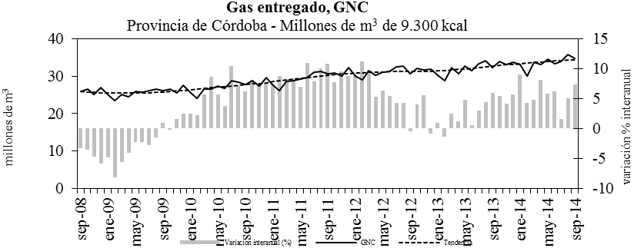
Fuente: IDIED, sobre datos del ENARGAS

En Entre Ríos, los 4,1 millones de m³ consumidos en el mes de septiembre significaron una suba de las ventas filtradas de 1,2%. La tendencia se presentó creciente (0,6%), en el marco de una suba interanual (10,4%).
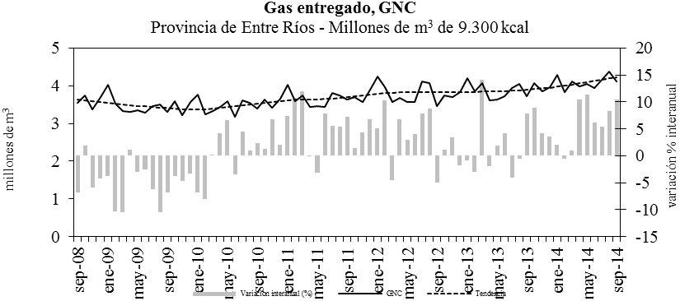
Fuente: IDIED, sobre datos del ENARGAS

Precio GNC
Últimos datos disponibles: septiembre 2014
El precio promedio ponderado del GNC en surtidor para la Región Centro se ubicó en septiembre en $4,66. La comparación contra el mes de agosto es positiva (1,3%) y la tendencia es creciente (1,8%). La comparación interanual es positiva (58,3%).

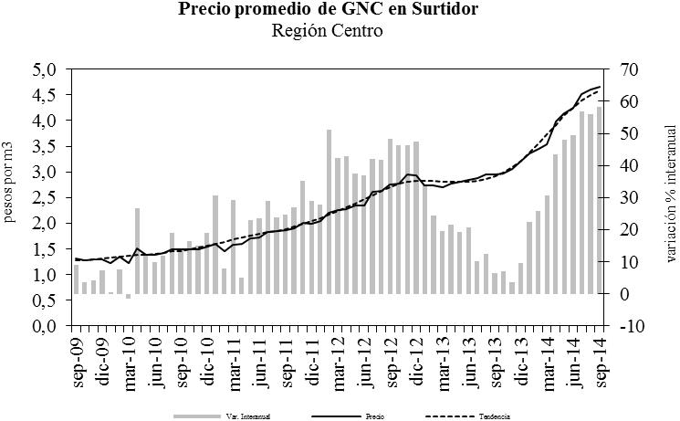
Fuente: IDIED, sobre datos de la Secretaría de Energía de la Nación.

Construcción
Últimos datos disponibles: agosto 2014
Cómo viene sucediendo desde hace meses, el análisis que presentamos en esta sección es estimativo dada la escasa información actualizada disponible. Se calcula para la construcción de obras correspondientes al sector privado una caída a.a. de 1,4% de la superficie permisada en la Región Centro, aunque los datos deben tomarse con precaución dada la relativa falta de información de las ciudades más grandes. Sin embargo los gráficos más abajo muestran que los niveles actuales son similares a los del año 2009. El comportamiento de los nueve municipios santafesinos para los que hay información actualizada (excluyendo Rosario), muestra una caída acumulada de 5,2% en al tercer trimestre del año. Confirman este guarismo, las caídas en la mayoría de los municipios –destacándose Villa Constitución (20%) y Reconquista (21%)-, exceptuándose Sunchales (21%) y Venado Tuerto (23%).
En Córdoba, tomando los municipios de Rio Cuarto, Villa María y Villa Carlos Paz y exceptuando la Capital para la que se carece de información actualizada desde el mes de julio de 2012, se observa que las decisiones de invertir en construcción se habrían expandido (26,4%) en los primeros ocho meses de 2014; un análisis más detallado muestra que buena parte del cambio es recuperación dado la caída del año anterior. En Entre Ríos -donde se recaba información sólo de las ciudades de Concordia y Paraná- se mantiene el alto nivel de volatilidad. Dada la escasa información, y la alta volatilidad antes mencionada, es prudente analizar con cautela la fuerte caída interanual de la actividad.

Fuente: IDIED, sobre datos del INDEC Informa
Notas: Córdoba incluye las ciudades de Río Cuarto, Villa María y Villa Carlos Paz. Santa Fe incluye Casilda, Ciudad de Santa Fe, Esperanza, Rafaela, Reconquista, Santo Tomé, Villa Constitución, Sunchales y Venado Tuerto. El valor de agosto para Córdoba ha sido estimado y está sujeto a revisión.

La evolución coyuntural reciente en la provincia de Santa Fe no puede analizarse de forma concluyente por la falta de información actualizada sobre la ciudad de Rosario. Sin esta ciudad, la evolución coyuntural en el mes de agosto fue 38,9% menor al mes anterior, y la tendencia se mostró estable. La variación interanual fue negativa (18,3%)
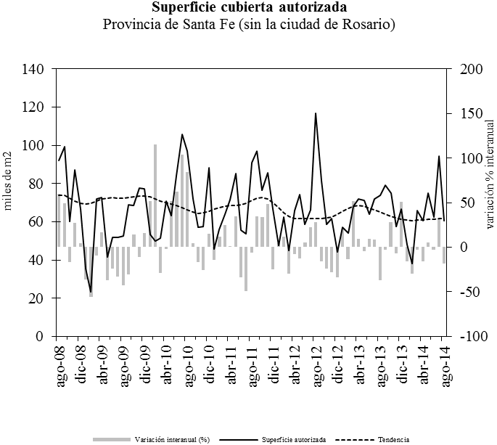
Fuente: IDIED, sobre datos del INDEC Informa

En la provincia de Córdoba, con los datos disponibles de las ciudades ya citadas, los permisos de construcción estimados de agosto registraron una tendencia positiva (1,3%) y una brecha a.a positiva de 29,1%. Es preciso aclarar que sin datos de la ciudad de Córdoba, el análisis es poco concluyente.
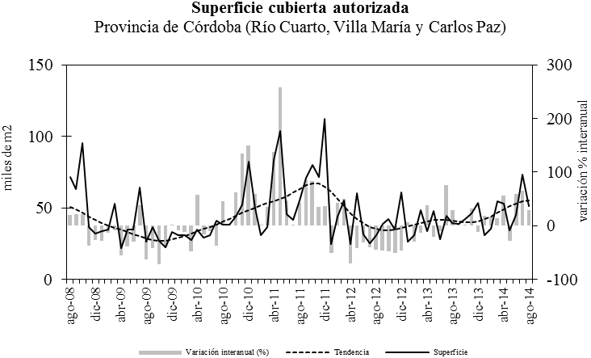
Fuente: IDIED, sobre datos del INDEC Informa
Nota: el valor de agosto fue estimado y está sujeto a revisión.

En Entre Ríos, se registró en agosto una tendencia decreciente (2,3%) y una brecha a.a. negativa de 58,8%.
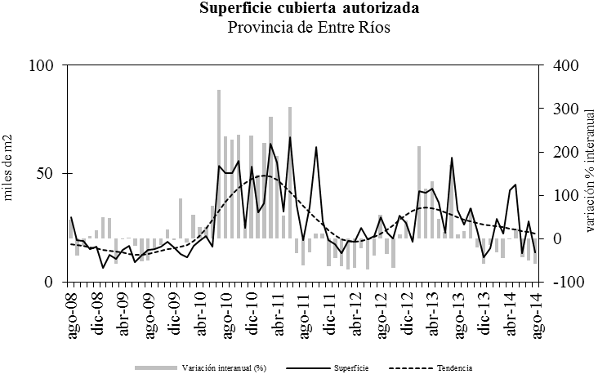
Fuente: IDIED, sobre datos del INDEC Informa

Nota metodológica 6: En la provincia de Santa Fe se poseen datos de los municipios: Casilda, Ciudad de Santa Fe, Esperanza, Rafaela, Reconquista, Rosario, Santo Tomé, Sunchales, Venado Tuerto y Villa Constitución.
En la provincia de Córdoba se poseen datos de los municipios: Ciudad de Córdoba, Río Cuarto, Villa Carlos Paz y Villa María.
Según datos del último Censo de Población, en estas localidades reside 53% y 50,3% de la población de cada una de las provincias respectivamente.

Despacho de Cemento
Últimos datos disponibles: septiembre 2014
El despacho de cemento en la Región Centro durante los primeros nueve meses de 2014 experimentó una caída interanual de 4,5%, mayor a la nacional –neta de la Región- donde la contracción registra una caída de 3,1%.

Fuente: IDIED, sobre datos del Instituto de Estadística y Registro de la Construcción, IERIC.
Por provincias, en Santa Fe la variación mensual en septiembre fue 1,7% superior al mes anterior, con tendencia creciente (1,2%). Los niveles de despacho de cemento se ubicaron 3,1% por debajo del valor observado el mismo mes del año anterior. Santa Fe es la provincia de la Región que mayor volatilidad presenta.
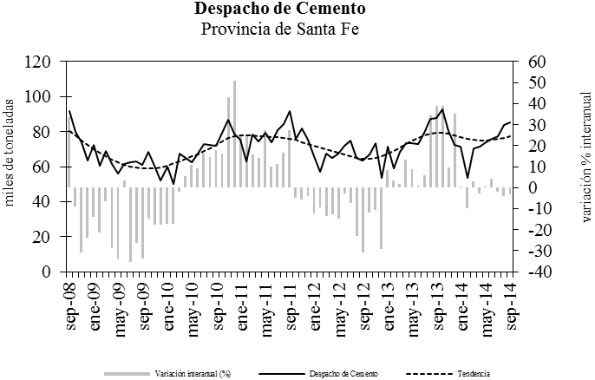
Fuente: IDIED, sobre datos del Instituto de Estadística y Registro de la Construcción, IERIC y AFCP
En Córdoba, el consumo de cemento registró en septiembre una caída coyuntural de 3,2% y tendencia estable. La variación interanual en el consumo de cemento fue negativa (2,6%).
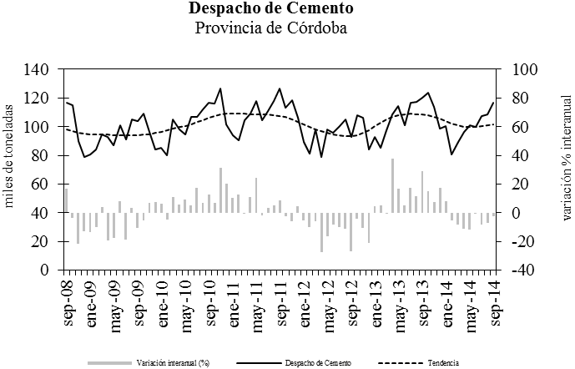
Fuente: IDIED, sobre datos del Instituto de Estadística y Registro de la Construcción, IERIC y AFCP

En Entre Ríos el despacho de cemento en septiembre registró tendencia creciente (1,1%). En la comparación anual las ventas de cemento se ubicaron 8,2% por debajo de septiembre de 2013, alcanzando así el sexto mes consecutivo de caída.

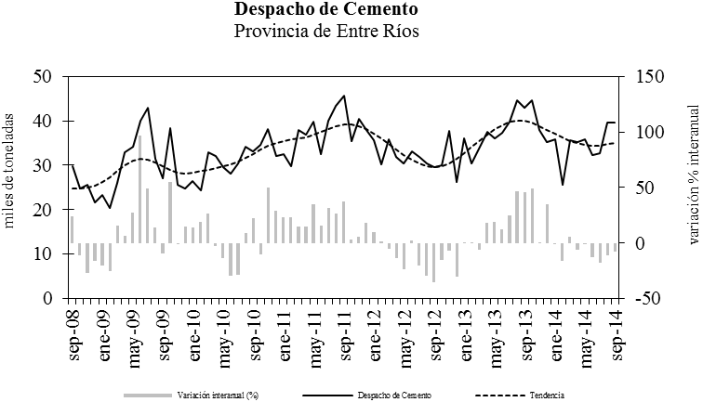
Fuente: IDIED, sobre datos del Instituto de Estadística y Registro de la Construcción, IERIC y AFCP

Mercado Laboral y Empleo
Últimos datos disponibles: Tercer trimestre 2014
Según los datos de la Encuesta Permanente de Hogares (EPH) del INDEC en los doce meses comprendidos entre el segundo trimestre de 2013 y el tercer trimestre de 2014 se crearon 49.000 puestos de trabajo netos en la Región Centro. Los aglomerados donde se habría dado el mayor crecimiento del empleo serían: Gran Rosario (33.000), Gran Córdoba (17.000). La cantidad total de desocupados creció en 46.000 personas a causa del aumento de la fuerza laboral (97 mil personas adicionales).
Estos datos no parecen reflejar la realidad. De hecho, el INDEC realizó un abrupto cambio en las poblaciones estimadas de cada aglomerado al reemplazar las proyecciones correspondientes al Censo Nacional de Población de 2001 por las que surgen del Censo 2010. El error consiste en que ahora calcula los ocupados aplicando las tasas de empleo que surgen de la encuesta de hogares, a distintas proyecciones de población según sea el año. De este modo consigue un aumento poblacional inverosímil entre 2013 y 2014 (en Rosario bordea 10% en un año) y a pesar que cae la tasa de empleo, el total de personas empleadas aumenta. Si se aplica de forma consistente las tasas de empleo, es decir a las mismas proyecciones censales para ambos años, la variación en el empleo de la Región resulta negativa en más de 19.000 puestos de trabajo.
Fuente: IDIED, sobre datos del INDEC.

La oferta laboral, medida por medio de la tasa de actividad, creció 0,2 p.p. respecto al tercer trimestre de 2013, siendo muy heterogénea entre aglomerados ya que mientras en Gran Rosario disminuyó en 1 p.p., en Río Cuarto creció 2,8 p.p y en Gran Santa Fe 1,4 p.p. La tasa de desocupación agregada para el conjunto de los seis aglomerados relevados en la Región Centro se ubicó en 9,6%, creciendo a.a 2 p.p aproximadamente. La tasa de desempleo promedio de la Región superó en 3,8 p.p. al promedio de los aglomerados del interior del país.
Fuente: IDIED, sobre datos del INDEC
En términos de desempleo, Concordia es el aglomerado que presenta la tasa de desempleo más baja entre los aglomerados de la Región seguida por Gran Paraná. A la par de la suba en el desempleo, creció la tasa de subempleo para la Región en alrededor 2,1 p.p.

Nota metodológica 7: La información sobre los principales indicadores del mercado de trabajo del total país se obtiene de los datos recolectados por la Encuesta Permanente de Hogares para 31 aglomerados urbanos

La performance del empleo formal no ha sido muy positiva en la Región para los primeros ocho meses del año. En el sector de la construcción se perdieron más de tres mil quinientos empleos formales en comparación al mismo período en 2013, siendo más marcado en la provincia de Córdoba. En el resto del país, sin contabilizar la Región Centro, la variación a.a. también fue negativa, pero porcentualmente mucho menor (1,9%).
Fuente: IDIED, sobre datos del Instituto de Estadística y Registro de la Construcción, IERIC
En cuanto al empleo formal generado en la Región, durante el primer trimestre de 2014 se registraron 1,16 millones de puestos de trabajo y un decrecimiento interanual de 0,5%, es decir 1 p.p por debajo de la expansión del empleo total al cuarto trimestre del año, según datos de la EPH.

Gran Rosario
Con datos más generales del mercado formal, la Encuesta de Indicadores Laborales (EIL) muestra que en el tercer trimestre de 2014 el empleo formal en Gran Rosario en empresas de 10 y más personas ocupadas, creció 0,1% respecto del mismo período del año anterior.

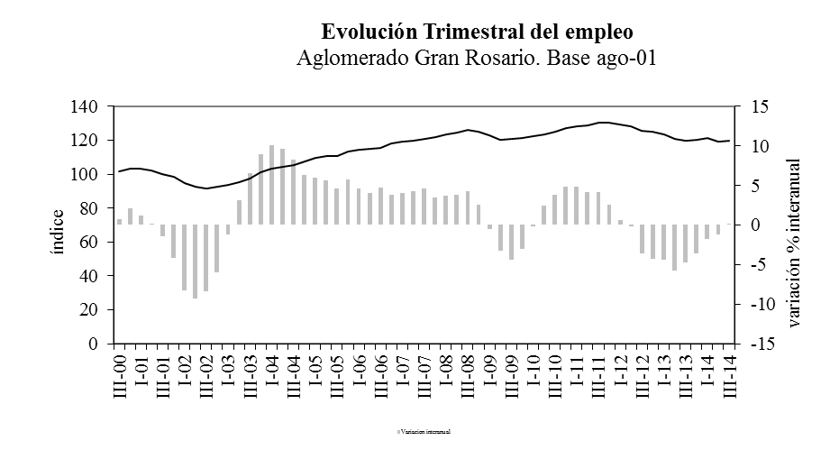
Fuente: IDIED, sobre la base de la Secretaría de Empleo. Encuesta de Indicadores Laborales

Fuente: IDIED, sobre la base de la Secretaría de Empleo. Encuesta de Indicadores Laborales

La profundización del problema laboral es evidente en los cambios en la composición del empleo por tipo de contrato. Hasta ahora las empresas disminuían la nómina de trabajadores con contratos más flexibles, mientras que ahora lo que se ve es una disminución más marcada en el empleo de duración indeterminada.

Fuente: IDIED, sobre la base de la Secretaría de Empleo. Encuesta de Indicadores Laborales

Por tamaño de empresas, las grandes, que hasta ahora eran las que sostenían (con suspensiones o un día a la semana que no se trabaja) el empleo, son las que registran caída.

Fuente: IDIED, sobre la base de la Secretaría de Empleo. Encuesta de Indicadores Laborales

Gran Córdoba
La demanda de trabajadores en Córdoba en septiembre mostró una variación coyuntural negativa (12,8%), con tendencia decreciente (2,4%). Interanualmente la demanda se sitúa 33,6% por debajo del nivel registrado un año atrás.

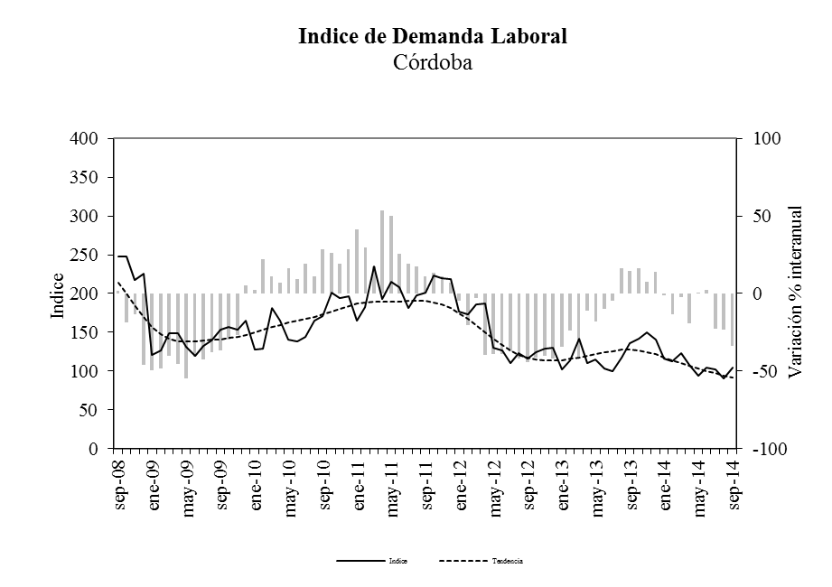
Fuente: IDIED, sobre datos del Consejo profesional de Ciencias Económicas de Córdoba.

Según la Encuesta de Indicadores Laborales (EIL) en el tercer trimestre de 2014 el empleo formal en Gran Córdoba en empresas de 10 y más personas ocupadas, cayó 0,9% respecto del mismo período del año anterior.
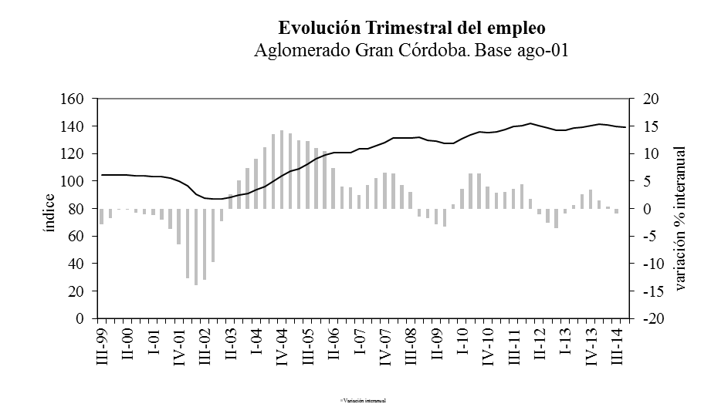
Fuente: IDIED, sobre la base de la Secretaría de Empleo. Encuesta de Indicadores Laborales

A la construcción y el transporte que continúan reportando caída en el empleo formal, se le suma la industria manufacturera. A pesar de la mejoría del sector de servicios financieros desde los niveles relativamente bajos del año anterior, no logran frenar la caída en el índice de empleo formal.

Fuente: IDIED, sobre la base de la Secretaría de Empleo. Encuesta de Indicadores Laborales

En Gran Córdoba el ajuste del empleo formal es más notorio entre los contratados a partir de Agencias.

Fuente: IDIED, sobre la base de la Secretaría de Empleo. Encuesta de Indicadores Laborales

Y en materia de tamaño, las empresas grandes son las de mejor performance.

Fuente: IDIED, sobre la base de la Secretaría de Empleo. Encuesta de Indicadores Laborales

Sistema Financiero
Últimos datos disponibles: tercer trimestre 2014
A fines del tercer trimestre de 2014, el saldo nominal de los depósitos captados por el sistema financiero de la Región ascendió a $87.002 millones, mostrando una caída de 3,3 % en términos reales respecto del mismo período del año anterior. La tendencia se resultó decreciente (0,6%). Es el tercer trimestre consecutivo en el que se registra una caída interanual.

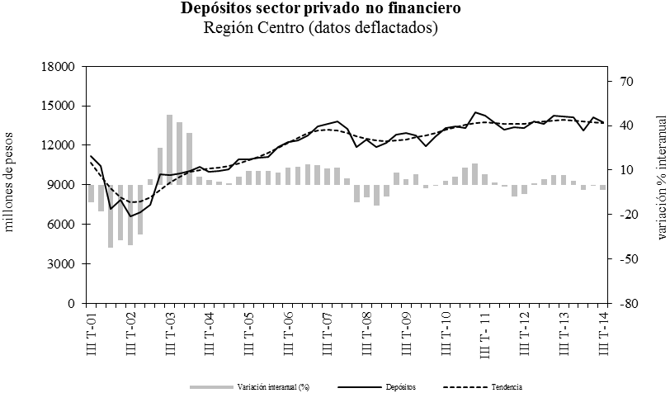
Fuente: IDIED, sobre datos del BCRA y del INDEC.

La tasa de decrecimiento interanual de los depósitos en la Región, es menor a la del promedio general y 2,2 p.p menor que CABA.

Fuente: IDIED, sobre datos del BCRA y del INDEC

La excepción en la Región fue Entre Ríos, quien tuvo un crecimiento interanual (2,7%). Santa Fe continúa liderando los depósitos captando en el tercer trimestre del año 44,6% del total.

Fuente: IDIED, sobre datos del BCRA y del INDEC.

Los bancos localizados en Rosario captaron 44,2% de los fondos depositados por el sector privado en el sistema financiero provincial. En conjunto los departamentos Rosario, La Capital, General López, Castellanos y San Lorenzo concentraron 80% del total de los depósitos de la provincia.

Fuente: IDIED, sobre datos del BCRA y del INDEC.

Préstamos al sector privado no financiero
Últimos datos disponibles: tercer trimestre de 2014
El total de créditos otorgados a los residentes de la Región Centro ascendió nominalmente a $86.263 millones con una caída de 7,5% a.a. en términos reales. Estas cifras significan que hubo un excedente de 1% de fondos depositados que sirvieron para fondear a otras áreas del país. La contracción a.a del crédito en la Región fue menor a la observada a nivel nacional. De esta manera, las sucursales de los bancos locales otorgaron 15,6% de los créditos tomados por el sector privado de todo el país; apenas 0,5 pp. más que en el trimestre del año anterior.

Fuente: IDIED, sobre datos del BCRA y del INDEC.

Los créditos otorgados a los residentes de la Región Centro en el tercer trimestre del año presentan tendencia negativa (1,8%) y comportamiento interanual negativo de 7,5%. Al igual que lo comentado con los depósitos, también los créditos registran una caída interanual que se acelera. La magnitud de la caída ya es semejante a la registrada en 2009.
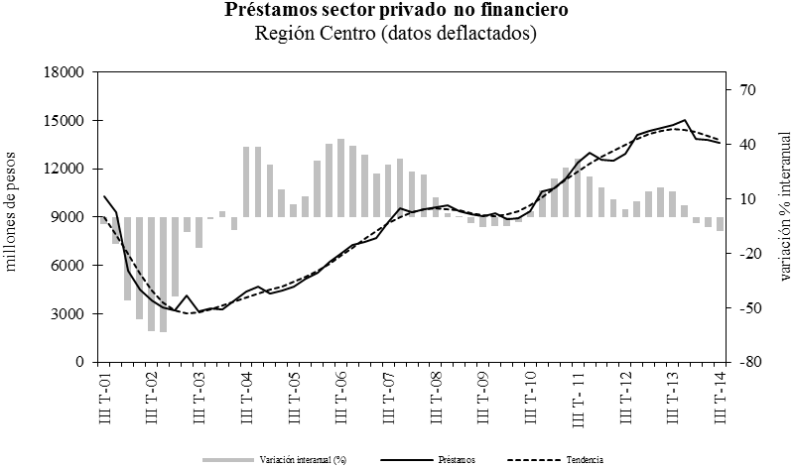
Fuente: IDIED, sobre datos del BCRA y del INDEC.

Las instituciones financieras de Santa Fe otorgaron 48,9% de los créditos tomados por el sector privado en la Región, mostrando el financiamiento una caída real de 8,9% en relación al mismo período del año anterior. La relación préstamos a depósitos en Santa Fe es de 1,08, seguida por Córdoba 0,94 y finalmente Entre Ríos 0,82.

Fuente: IDIED, sobre datos del BCRA y del INDEC.

En Santa Fe las casas matrices y las sucursales de los bancos de los departamentos Rosario, La Capital, General López, Castellanos y San Lorenzo, colocaron 70,4% de los saldos de los préstamos correspondientes a la provincia en el tercer trimestre del año.
Fuente: IDIED, sobre datos del BCRA y del INDEC.

Nota metodológica 8:
Para deflactar los datos del primer trimestre se utiliza el promedio del índice combinado de precios correspondientes a los meses de marzo y abril, como deflactor del segundo trimestre se utiliza el promedio del índice combinado de precios de junio y julio, y así sucesivamente.

Finanzas Públicas

Resultados Fiscales de la Provincia de Santa Fe

Últimos datos disponibles: septiembre 2014
En los primeros nueve meses de 2014 los recursos provinciales totales registraron un aumento nominal interanual de 35,4%; en valores constantes decrecieron 0,6%. Medidos a septiembre, los ingresos tributarios obtenidos localmente (36,8% de los recursos tributarios totales de la provincia), se expandieron a.a. 35,4% y los provenientes del gobierno nacional 35,7%. Esto representa una desaceleración de los ingresos provinciales los que el año anterior habían crecido interanualmente 43,9%; mientras que los recursos nacionales tuvieron un crecimiento mayor que en el año anterior cuando crecieron 33,1%. Las erogaciones totales se expandieron a.a 35,4%, y los gastos de capital, 63,1%.

Fuente: IDIED, sobre datos del Ministerio de Hacienda y Finanzas de la Provincia de Santa Fe.
Nota: Dentro de los recursos corrientes, en Patente Automotor solamente se incorpora como Recaudación Tributaria Provincial el 10% que le corresponde a la Provincia luego de haber efectuado la coparticipación del 90% del Impuesto a los Municipios y Comunas. Por su parte, y con relación a los ingresos correspondientes a patentes atrasadas, el mismo se coparticipa totalmente a los Municipios y Comunas.

Recaudación Tributaria de la Provincia de Santa Fe
Últimos datos disponibles: septiembre 2014
Los ingresos fiscales propios de la provincia, medidos en pesos corrientes mejoraron 43,1% coyunturalmente en septiembre de 2014 y -en valores constantes- crecieron 5,5% respecto al año anterior. Acumulados al mes de septiembre, los ingresos nominales muestran un crecimiento de la recaudación aunque no logran ganarle a la inflación ni el impuesto inmobiliario ni el impuesto a los sellos. El impuesto a los ingresos brutos continúa teniendo un peso importante en los ingresos fiscales propios (73,6%).
Fuente: IDIED, sobre datos de API y del INDEC.

Coyunturalmente, en septiembre la recaudación -pesos constantes- presenta tendencia estable. La variación interanual ha sido de 5,5% favorable.

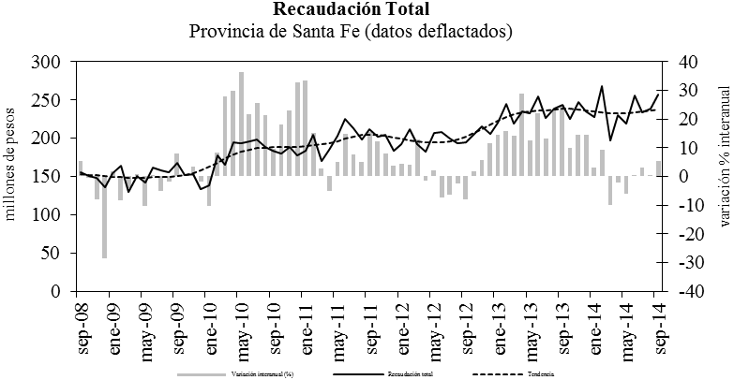
Fuente: IDIED, sobre datos de API y del INDEC.

Ingresos Brutos
En pesos constantes y libres de efecto estacional, el monto en septiembre es 5,8% superior al obtenido en agosto y la tendencia es creciente (1,5%). La recaudación en pesos constantes para septiembre muestra niveles 9,6% superiores a los registrados en el mismo mes del año 2013.

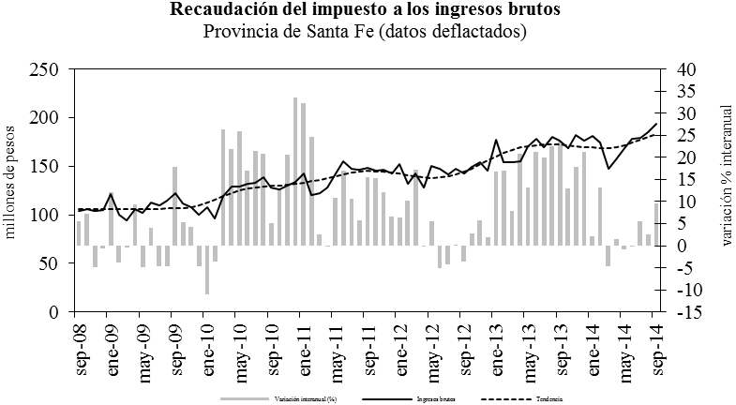
Fuente: IDIED, sobre datos de API y del INDEC.

Actos Jurídicos
Este tributo en términos constantes en septiembre registró una leve variación positiva mensual (0,2%) mostrando una tendencia estable. La recaudación en términos constantes arrojó valores negativos situándose 10,3% por debajo de lo obtenido en el mismo mes del año 2013.
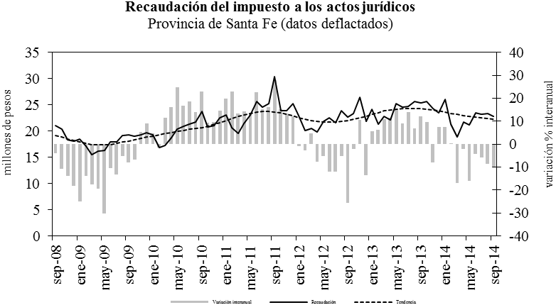
Fuente: IDIED, sobre datos de API y del INDEC

Resultados Fiscales de la Provincia de Córdoba
Últimos datos disponibles: septiembre 2014
En los primeros nueve meses de 2014 los recursos provinciales totales registraron un aumento nominal interanual de 34,7%, mientras que las erogaciones lo hicieron en 41,9%. Las erogaciones de capital crecieron fuertemente (66,9%).
Los recursos tributarios propios crecieron 34,4%, mientras que los recursos tributarios provenientes de la coparticipación lo hicieron a una tasa levemente superior (36,2%). De esta manera, la proporción de recursos tributarios propios sobre el total es de 39,8%, siendo así la provincia con mayor independencia de la Región (en Santa Fe este ratio es 36,8% y Entre Ríos a junio –último dato disponible- 29%). Aquí también se observa una notable mejoría de las cuentas provinciales.

Fuente: IDIED, sobre datos de Ministerio de Producción y Finanzas de Córdoba

Recaudación Tributaria de la Provincia de Córdoba
Últimos datos disponibles: septiembre 2014
En los primeros nueve meses de 2014 los ingresos fiscales propios de la provincia, medidos en pesos corrientes mejoraron a.a. 34,6% y en valores constantes 0,6%.
Fuente: IDIED, sobre datos de Ministerio de Producción y Finanzas de Córdoba
La recaudación nominal ascendió a $1.491 millones, con crecimiento a.a de 35%. Coyunturalmente en septiembre, la recaudación en pesos constantes ($237,5 millones) muestra una suba de 0,7% respecto al mes anterior con tendencia creciente (0,7%). La brecha interanual, fue negativa (0,9%).
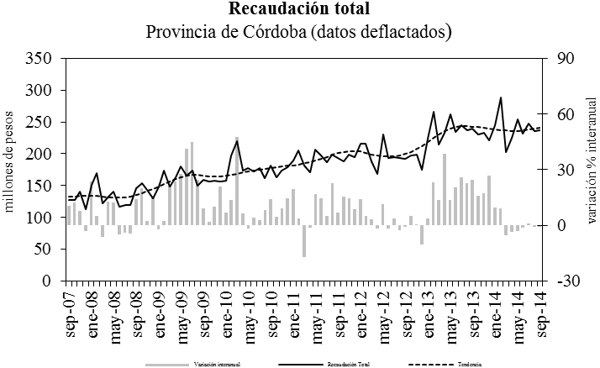
Fuente: IDIED, sobre datos de Ministerio de Producción y Finanzas Córdoba y del INDEC

Ingresos Brutos
La recaudación de este gravamen ascendió en septiembre a $1.241 millones. En pesos constantes, tuvo tendencia estable y variación coyuntural positiva (0,6%). La recaudación a valores constantes para septiembre muestra niveles 0,4% inferiores a los registrados en el mismo mes del año 2013.
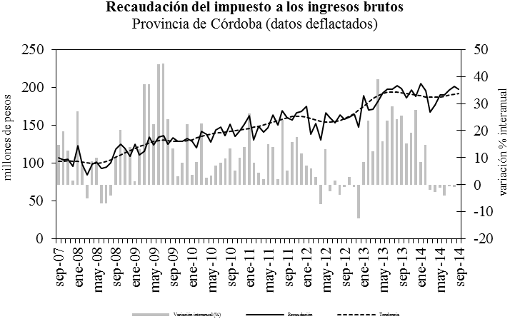

Fuente: IDIED, sobre datos de Ministerio de Producción y Finanzas de Córdoba y del INDEC

Actos Jurídicos
Este tributo ingresó al fisco $144 millones en septiembre con variación mensual negativa (2,7%) y la tendencia para la serie a valores constantes ($23 millones) se mostró estable. La recaudación a valores constantes se situó 2,6% por debajo de lo obtenido en el mismo mes del año 2013.
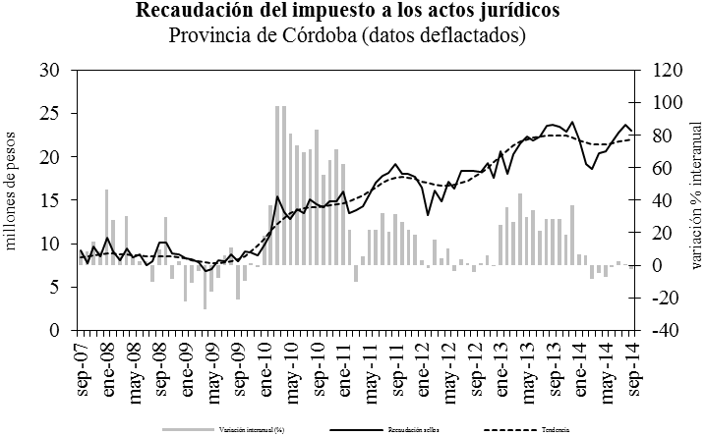
Fuente: IDIED, sobre datos de Ministerio de Producción y Finanzas y del INDEC

Resultados Fiscales de la Provincia de Entre Ríos

(Esta sección no ha sido actualizada por no disponer de nueva información oficial).

Recaudación Tributaria de la Provincia de Entre Ríos
Últimos datos disponibles: septiembre 2014
La Reforma Tributaria aprobada en diciembre de 2013 –y que durará al menos dos años- comenzó a tributar resultados a las arcas de la provincia. El crecimiento real de los ingresos tributarios totales en los primeros nueve meses de 2014 (18,2%) es liderado por la importante expansión interanual de la recaudación de ingresos brutos y el impuesto a los sellos. En términos nominales, la recaudación alcanzó un total de $ 4.336 millones, 58,6% más que en el mismo período de 2013.
La Reforma del Código fiscal contempló la eliminación de la exención al impuesto a los ingresos brutos para el sector primario e industrial, las cuales están gravadas con el 1%. También se modificaron las alícuotas para el resto de los sectores.
Fuente: IDIED, sobre datos de Dirección General de Rentas, Ministerio de Economía, Hacienda y Finanzas Entre Ríos.

La recaudación del mes de septiembre ($310 millones) observó una suba interanual de 65% en pesos corrientes y 21,2% en términos reales. Coyunturalemente, en valores reales presentó una tendencia creciente (0,7%) y una variación mensual positiva (1,7%).

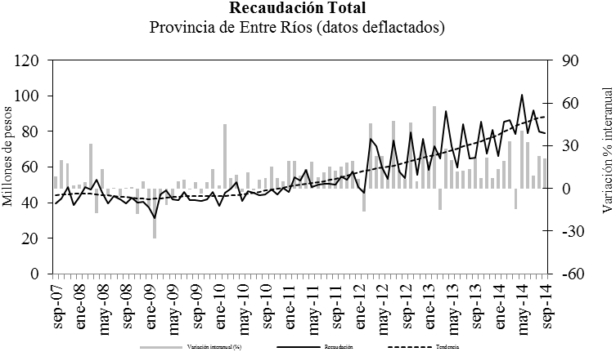
Fuente: IDIED, sobre datos de Dirección General de Rentas, Ministerio de Economía, Hacienda y Finanzas Entre Ríos.

Ingresos Brutos
La recaudación nominal de este tributo en septiembre totalizó $310 millones, registrando una suba en términos reales de 2,9% respecto del mes anterior, con tendencia creciente (0,8%). La recaudación real supera en 25,1% a la obtenida en el mismo mes del año 2013.
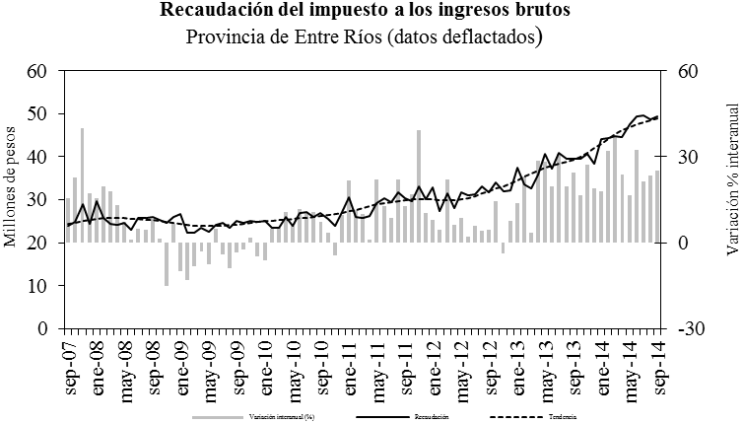
Fuente: IDIED, sobre datos de Dirección General de Rentas, Ministerio de Economía, Hacienda y Finanzas Entre Ríos.

Actos Jurídicos
Los $32,8 millones recaudados en septiembre, indican una tendencia decreciente (1,5%) y variación mensual negativa (1,5%). Los niveles de recaudación mostraron una brecha interanual negativa en términos reales de 14,4%.

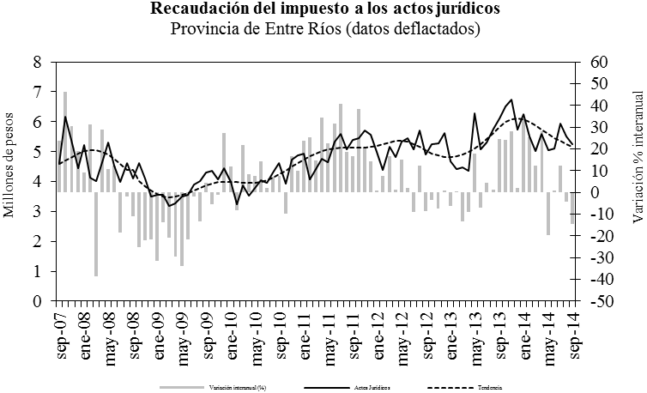
Fuente: IDIED, sobre datos de Dirección General de Rentas, Ministerio de Economía, Hacienda y Finanzas Entre Ríos.
Ajuste estacional de series económicas. Notas metodológicas
Introducción
Las variables económicas presentan una cantidad de variaciones que impiden observar adecuadamente la evolución de la serie. El ajuste estacional de una serie económica es el proceso de estimación y eliminación de las variaciones estacionales y, eventualmente, las debidas a los días de actividad y a los feriados móviles, dando como resultado la serie estacionalmente ajustada. En una serie libre de oscilaciones estacionales se pueden realizar comparaciones entre distintos meses de un mismo año, permitiendo analizar el comportamiento de corto plazo de una variable.
Separación de las componentes de una serie temporal económica
El modelo tradicional de descomposición de una serie de tiempo supone que la misma está constituida por las siguientes componentes:
Tendencia: corresponde a variaciones de largo período debidas principalmente a cambios demográficos, tecnológicos e institucionales.
Ciclo: está caracterizado por un comportamiento oscilatorio que comprende de dos a siete años en promedio.
Tendencia-ciclo: como en la práctica resulta muy difícil distinguir la tendencia de la componente cíclica, ambas se combinan en una única componente denominada tendencia-ciclo.
Estacionalidad: es el conjunto de fluctuaciones intraanuales que se repiten más o menos regularmente todos los años. Es atribuida principalmente al efecto sobre las actividades socioeconómicas de las estaciones climatológicas, festividades religiosas (por ejemplo Navidad) y eventos institucionales con fechas relativamente fijas (por ejemplo, el comienzo del año escolar).
Irregular: es el residuo no explicado por las componentes antes mencionadas. Representa no sólo errores de medición o registro sino también eventos temporarios externos a la serie, que afectan su comportamiento.
Se considera que la serie observada se relaciona con las componentes en forma multiplicativa, aditiva o log-aditiva. Así, por ejemplo en el caso multiplicativo:
O_{t}=TC_{t} x S_{t} x I_{t}
donde O_{t} denota la serie observada, TC_{t} la componente tendencia-ciclo, S_{t} la componente estacional e I_{t} la componente irregular.
Es importante destacar que existen fenómenos que no presentan influencias estacionales ni de calendario, en estos casos el uso de la tendencia - ciclo permite observar el movimiento subyacente en los mismos a través del tiempo, libre de fluctuaciones irregulares.
Metodología de desestacionalización
Entre los distintos métodos de desestacionalización, en esta publicación se utiliza el programa X-12-ARIMA (versión 0.2.8), basado en promedios móviles y desarrollado por United States Bureau of Census, el cual es una actualización del X-11-ARIMA/88 desarrollado por Statistics Canada. Este programa está ampliamente probado y es utilizado en las principales agencias estadísticas del mundo.
El programa X-12-ARIMA provee una serie de medidas de control que combinadas dan lugar a un índice Q, que permite evaluar la calidad del ajuste realizado.

Índice Local del Ciclo Económico (ILCE)
La metodología aplicada en el cálculo del ILCE busca detectar el “estado de la economía” es decir un ciclo común a los indicadores parciales de actividad económica. En la metodología del ILCE, los pesos o ponderaciones de las series no son fijos, cambian con el tiempo y dependen de los cambios de las series a lo largo de todo el período en el que se calcula el ciclo económico; para esto se usa el filtro de Kalman. De este modo el ILCE se ajusta mejor a los cambios coyunturales (del ciclo económico) y es más suave, porque no sólo promedia el cambio mensual en las diferentes series que lo componen sino que también promedia a lo largo del tiempo. Cada vez que el ILCE es calculado, la metodología estima cada uno de los valores del índice nuevamente, teniendo en cuenta toda la información de todo el período en estudio; la metodología está basada en Stock and Watson (1989, 1991) y Clayton-Matthews y Stock (1998/1999). Las series que forman parte del modelo son: Recaudación de Ingresos Brutos, Suministro de Energía Eléctrica, Patentamientos, Índice de Demanda Laboral y Venta de carnes en Supermercados. El año 2005 es el año base del ILCE.Las series se deflactan mediante la combinación de índices de precios subnacionales.

En esta sección y en todas las subsiguientes los precios están deflactados siguiendo la Nota Metodológica 2.
Según la fuente oficial: “Es un promedio lineal en base a los precios promedios ponderados mensuales sin consideración de las reliquidaciones.”
Las estadísticas que publica el Ministerio de Agricultura están elaboradas en base a Información de Elevadores de Terminales Portuarias (incluye solamente embarque por elevador a transporte marítimo).

